
UNIVERSIDAD NACIONAL EXPERIMENTAL DE GUAYANA
VICERRECTORADO ACADÉMICO
COORDINACIÓN GENERAL DE PREGRADO
COORDINACION DE PASANTIAS
PROYECTO DE CARRERA: INGENIERÍA EN INFORMÁTICA
CVG Ferrominera Orinoco

DESARROLLO DE UN SISTEMA DE INFORMACIÓN PARA EL CONTROL DE INGRESOS Y EGRESOS DE EQUIPOS EN EL DEPARTAMENTO DE SOPORTE TÉCNICO DE LA CORPORACIÓN VENEZOLANA DE GUAYANA FERROMINERA ORINOCO
Informe de pasantía que se presenta como requisito optar por el título de Ingeniero en Informática
Tutor Académico:
Ing. Nelson Inojosa
C.I:
Tutor Industrial:
Ing. Angel Rondón
C.I: V17764055

Pasante:
Magleo Medina
C.I: V30.696.510

Puerto Ordaz, febrero del 2026
ÍNDICE

Índice Figuras 3
Índice Tablas 5
INTRODUCCIÓN 7
DESCRIPCIÓN DE LA EMPRESA 9
Misión 10
Visión 10
Objetivos 10
Descripción de la Unidad donde se desarrolló la pasantía: 12
Objetivo General del departamento de Soporte Técnico de la Gerencia de Telemática 13
Responsabilidades: 13
Propósito del Departamento: 13
DESCRIPCIÓN DEL PLAN DE TRABAJO 14
OBJETIVO DE LA PASANTÍA 82
METODOLOGÍA, TÉCNICAS Y PROCEDIMIENTOS EMPLEADOS. 83
FACILIDADES Y DIFICULTADES PRESENTES EN LA PASANTÍA 90
Facilidades 90
Dificultades 90
APORTES A LA EMPRESA 93
CONOCIMIENTOS ADQUIRIDOS EN LA PASANTÍA 94
Teóricos 94
Prácticos 94
CONCLUSIONES 95
RECOMENDACIONES 97
REFERENCIAS 99

Índice Figuras
Figura 1: Organigrama General de CVG Ferrominera. Fuente: Intranet Ferrominera. 11
Figura 2: Organigrama de la Gerencia General de Desarrollo Endógeno. 12
Figura 3: Plan de trabajo. 14
Figura 4: Caso de uso de gestionar solicitud de comunidad. 21
Figura 5: Caso de uso de gestionar comunidades. 24
Figura 6: Caso de uso de gestionar voceros. 26
Figura 7: Caso de uso de gestionar consejos comunales. 29
Figura 8: Caso de uso de gestionar Unidades. 32
Figura 9: Caso de uso de gestionar Áreas/Procesos. 35
Figura 10: Caso de uso de gestionar Coordinadores. 38
Figura 11: Caso de uso de gestionar Avances. 41
Figura 12: Caso de uso de generar correo 44
Figura 13: Caso de uso General del sistema. 46
Figura 14: Entidad-relación de la base de datos. 47
Figura 15: Modelo Relacional de la base de datos. 48
Figura 16: Nueva Solicitud en línea. 57
Figura 17: Historial de solicitudes de una comunidad. 58
Figura 18: Listado de solicitudes. 59
Figura19: Modificación y visualización de archivos adjuntos. 60
Figura 20: Formulario de Filtrado y listado de solicitudes. 61
Figura 21: Listado de avances y respuesta a una solicitud. 62
Figura 22: Área/Proceso. 64
Figura 23: Coordinador. 64
Figura 24: Unidad. 65
Figura 25: Formulario para estadísticas. 66
Figura 26: Envío de Notificaciones. 67
Figura 27: Ciclo de vida MVC. 86
Figura 28: Modelo en Cascada. 88

Índice Tablas
Tabla 1: Descripción de actores. 20
Tabla 2: Descripción del caso de uso Gestión de Solicitudes. 22
Tabla 3: Descripción del caso de uso Gestión de Comunidades. 24
Tabla 4: Descripción del caso de uso Gestión de Voceros. 27
Tabla 5: Descripción del caso de uso Gestión de Consejos Comunales 30
Tabla 6: Descripción del caso de uso Gestión de Unidades. 32
Tabla 7: Descripción del caso de uso Gestión de Áreas/Procesos. 35
Tabla 8: Descripción del caso de uso Gestión de Coordinadores. 39
Tabla 9: Descripción del caso de uso Gestión de avances. 41
Tabla 10: Descripción del caso de uso Generación de correo de notificación. 44
Tabla 11: Comunidad. 49
Tabla 12: Solicitud. 49
Tabla 13: seguimiento_solicitud. 51
Tabla 14: Adjunto. 51
Tabla 15: Estado. 52
Tabla 16: Área/proceso. 52
Tabla 17: Unidad. 53
Tabla 18: Coordinador. 53
Tabla 19: consejo_comunal 54
Tabla 20: Vocero. 55
Tabla 21: Prueba de Acceso al Sistema. 68
Tabla 22: Prueba de Registro de Solicitudes. 70
Tabla 23: Prueba de Detalles de una Solicitud. 71
Tabla 24: Prueba de Listado de Solicitudes. 72
Tabla 25: Prueba de Listado de Comunidades. 73
Tabla 26: Prueba del Historial de Solicitudes de una comunidad. 74
Tabla 27: Prueba de Eventos Ajax del Sistema. 75
Tabla 28: Prueba de Manejo de Archivos adjuntados a una solicitud. 76
Tabla 29: Prueba de Envió de correos de notificación automático. 78
Tabla 30: Prueba de Envió de correos de notificación manualmente. 79
Tabla 31: Resumen de pruebas unitarias. 80

INTRODUCCIÓN

En el entorno organizacional contemporáneo, los sistemas de información se han consolidado como herramientas estratégicas fundamentales para la gestión operativa y administrativa. Su implementación permite fortalecer los procesos de toma de decisiones en todos los niveles jerárquicos, facilitando a la alta dirección el monitoreo del desempeño institucional y la identificación de oportunidades estratégicas.
La adopción de estas soluciones tecnológicas no solo optimiza los tiempos de respuesta y maximiza la eficiencia de los procesos internos, sino que también garantiza la integridad y precisión de la data. En este sentido, los sistemas basados en computación son componentes indispensables para la ejecución de las actividades planificadas y la adaptación de la empresa a los flujos de información del ecosistema digital actual.
CVG Ferrominera Orinoco es la empresa matriz responsable de la explotación y procesamiento del mineral de hierro y sus derivados en el territorio nacional. Con sede principal en el estado Bolívar, la institución concentra sus operaciones en los núcleos de Ciudad Piar y Puerto Ordaz.
Dentro de su estructura organizativa, la Gerencia de Telemática alberga al Departamento de Soporte Técnico, unidad clave para la continuidad operativa de la empresa. Actualmente, este departamento requiere de una solución tecnológica que permita automatizar la gestión de ingresos y egresos de equipos informáticos, optimizando el control de los procesos de reparación y mantenimiento solicitados por las diversas áreas de la organización.
El presente documento detalla el desarrollo y ejecución del sistema mencionado, el cual constituye el núcleo del proyecto de pasantías. La estructura del informe se desglosa de la siguiente manera:
- Descripción de la Empresa: Presentación de la visión, misión, valores y estructura organizativa de Ferrominera Orinoco, con énfasis en los objetivos y responsabilidades del Departamento de Soporte Técnico.
- Plan de Trabajo: Detalle cronológico y conceptual de las actividades programadas para el cumplimiento de los objetivos de la pasantía.
- Metodología y Técnicas Aplicadas: Exposición de los métodos y procedimientos técnicos implementados durante el ciclo de desarrollo del sistema.
- Facilidades, Dificultades y Aportes: Análisis crítico de los factores que influyeron en el desarrollo de las actividades y descripción de las soluciones aportadas a la empresa.
- Conocimientos Adquiridos: Balance de las competencias técnicas y profesionales desarrolladas durante el periodo de pasantía.
- Conclusiones: Síntesis de los resultados obtenidos tras el desarrollo y puesta en marcha del sistema.
- Recomendaciones: Sugerencias técnicas y operativas orientadas a la mejora continua de los procesos del departamento.

DESCRIPCIÓN DE LA EMPRESA

A continuación se presenta la descripción de la empresa, extraída de su portal web ( https://www.ferrominera.com/ )
El 1° de enero de 1976, C.V.G Ferrominera Orinoco inicia sus operaciones como resultado de la nacionalización de las empresas Orinoco Mining Company y Iron Mines Company of Venezuela en 1975, subsidiarias de la U.S. Steel y la Bethlehem Steel Company, respectivamente, las cuales operaban en el país desde comienzos de la década de los años 50.
Esta empresa del Estado venezolano tiene como responsabilidad la explotación de la industria del mineral del hierro y sus derivados, con eficiencia, productividad, calidad y a bajo costo, con el objetivo de abastecer en forma oportuna y suficiente a la industria siderúrgica nacional, y a aquellos mercados internacionales que resulten económica y estratégicamente atractivos, logrando con ello contribuir con el desarrollo económico del país.
CVG Ferrominera Orinoco comercializa finos y gruesos del mineral, y pellas para altos hornos y reducción directa. Su política es suministrar mineral de hierro con los niveles de calidad exigidos, en la oportunidad requerida, para lograr la satisfacción de sus clientes. La empresa está comprometida con establecer y mantener un sistema de calidad que responda a los requerimientos de la Norma Covenin ISO-9002, lo cual le vale de plataforma para su mejoramiento continuo.
Esta filial de la Corporación Venezolana de Guayana se encuentra ubicada en el estado Bolívar. Cuenta con dos centros de operaciones: Ciudad Piar, lugar en el que encuentran ubicados los principales yacimientos de mineral de hierro; y Puerto Ordaz, donde se encuentran la planta de procesamiento de mineral, sus muelles y oficinas principales.

Misión
Extraer, beneficiar, transformar y suministrar mineral de hierro y derivados, con productividad, calidad y sustentabilidad, abasteciendo prioritariamente al sector siderúrgico nacional, enmarcando la gestión en los objetivos históricos del Plan de la Patria.

Visión
Empresa productiva, eficiente, con desarrollos de recursos mineros que impulsan el crecimiento de la industria siderúrgica nacional, con impactos sociales positivos, comprometida con el bienestar de sus trabajadores y trabajadoras, pilar del poderío económico y social de la Patria.

Objetivos
- Adquirir el control pleno de la industria extractiva de mineral de hierro.
- Asegurar el nivel de precios satisfactorios.
- Explorar, explotar, extraer y procesar el mineral de todos sus yacimientos con el fin de obtener un máximo aprovechamiento de los recursos minerales existentes en la zona.
- Garantizar los volúmenes de producción y suministro del mineral de hierro requerido por el mercado nacional, y el mercado internacional.
- Minimizar los efectos negativos que puedan originar los procesos producidos en el medio ambiente.
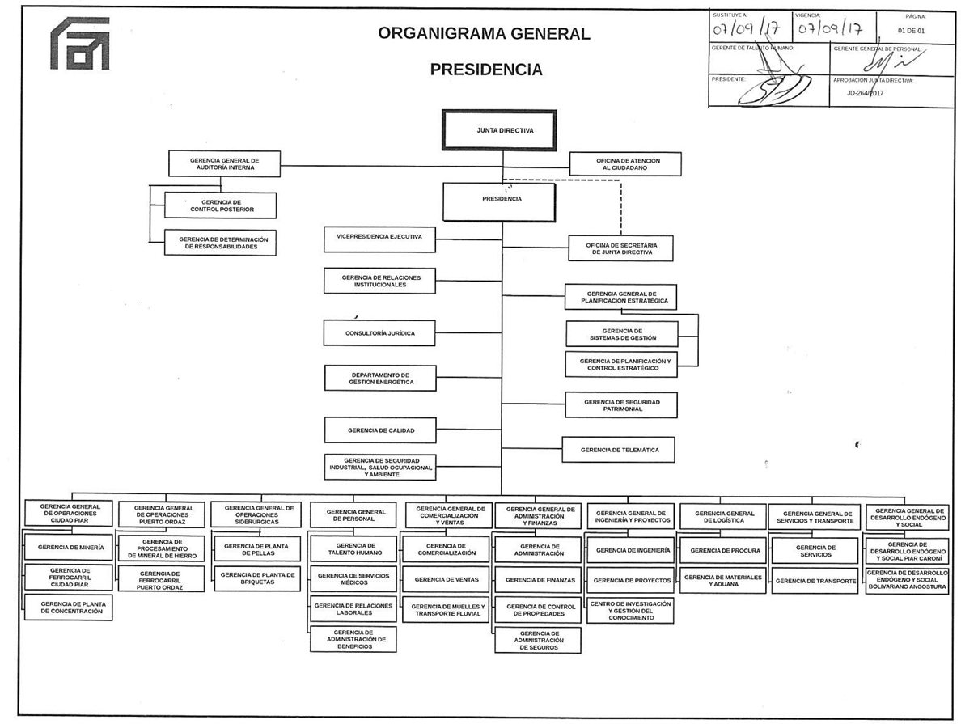
Figura 1: Organigrama General de CVG Ferrominera. Fuente: Intranet Ferrominera.

.

Descripción de la Unidad donde se desarrolló la pasantía:

Organigrama del Departamento de Soporte Técnico de la Gerencia de Telemática.
FOTO
Figura 2: Organigrama del Departamento de Soporte Técnico de la Gerencia de Telemática.
Fuente: Intranet Ferrominera

A continuación se describirán los objetivos del Departamento de Soporte Técnico de la Gerencia de Telemática, las responsabilidades y el propósito del departamento, donde se llevó a cabo la pasantía.

Objetivo General del Departamento de Soporte Técnico de la Gerencia de Telemática:
Garantizar la operatividad y disponibilidad de la infraestructura tecnológica, equipos de computación y sistemas de información de la empresa, mediante la asistencia técnica especializada y el mantenimiento preventivo y correctivo, asegurando que los trabajadores de las diversas áreas cuenten con las herramientas digitales necesarias para el cumplimiento eficiente de sus funciones institucionales.
Departamento de soporte técnico:

Responsabilidades:
- Coordinar y supervisar la ejecución de planes de mantenimiento técnico, así como el despliegue de soluciones de hardware y software en las diversas áreas de la organización.
- Monitorear el avance de los proyectos de actualización tecnológica y soporte especializado para asegurar el cumplimiento de los cronogramas establecidos.
- Planificar y organizar las actividades de asistencia técnica técnica, priorizando los requerimientos críticos para evitar interrupciones en los procesos productivos de la empresa.
- Administrar y supervisar el presupuesto asignado para la adquisición de componentes, repuestos informáticos y herramientas técnicas necesarias para la operatividad telemática.
- Proyectar y formular la planificación presupuestaria anual del departamento, asegurando los recursos necesarios para la renovación tecnológica y el soporte continuo de la infraestructura.

Propósito del Departamento:
Dirigir y coordinar las actividades de asistencia técnica, gestión de incidencias y proyectos de infraestructura, asegurando el óptimo funcionamiento de los recursos telemáticos. Todo esto con el fin de contribuir al cumplimiento de las metas estratégicas de la empresa, bajo los lineamientos de seguridad, normas técnicas y políticas de tecnología de la información establecidas por la organización..

DESCRIPCIÓN DEL PLAN DE TRABAJO
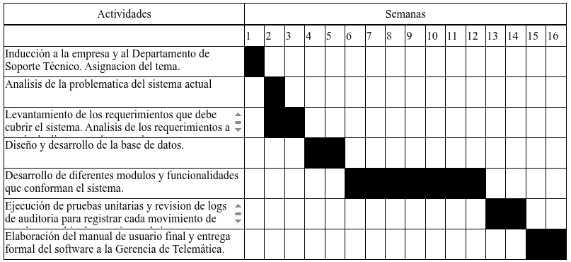
Figura 3: Plan de trabajo.
A continuación, se describen las actividades desarrolladas en la pasantía. Las actividades fueron distribuidas en un periodo de dieciséis semanas.
ACTIVIDAD 1. Inducción a la empresa y al Departamento de Soporte Técnico. Asignacion del tema.
Durante la fase inicial, se llevó a cabo la inducción formal al Departamento de Soporte Técnico, donde se establecieron las pautas operativas y se asignó la infraestructura de cómputo necesaria para el desarrollo del proyecto. Es importante destacar que, aunque el departamento no tiene como función principal el desarrollo de software de manera habitual, se habilitó una estación de trabajo dedicada para la creación de la solución tecnológica requerida.
Dada la naturaleza técnica del área, la el tutor industrial otorgó libertad en la selección del stack tecnológico, bajo la premisa de garantizar la estabilidad del sistema y la optimización de los recursos de hardware disponibles. En este sentido, se priorizó el uso de tecnologías ligeras que aseguren un renderizado ágil y una carga mínima en los servidores locales.
En consenso con el tutor industrial, se optó por una arquitectura moderna que sirve como una propuesta de actualización tecnológica frente a los estándares tradicionales de la empresa (basados en PHP y Zend Framework). La configuración del sistema se define bajo los siguientes criterios:
- Backend: Implementación en Java 21 utilizando el framework Spring Boot 3.0, aprovechando su robustez, seguridad y alta eficiencia en la lógica de negocio.
- Frontend y Capa de Presentación: Desarrollo basado en tecnologías web estándar (HTML5, CSS3 y JavaScript) junto con Bootstrap (servido de manera local). Esta elección garantiza una interfaz fluida sin los costos de procesamiento de frameworks pesados.
- Distribución Multiplataforma (Electron): Como valor agregado, el sistema se integró en un contenedor de Electron, permitiendo su despliegue como una aplicación nativa compatible tanto con Windows como con Linux. Esta arquitectura híbrida ofrece la flexibilidad de acceder al sistema directamente a través de un navegador web o mediante el aplicativo de escritorio independiente, según los requerimientos del usuario.
- Persistencia de Datos: Uso de SQLite como motor de base de datos local. Esta decisión estratégica elimina la necesidad de un servidor de base de datos independiente, optimizando el consumo de recursos de sistema y simplificando el despliegue técnico.
- Control de Versiones: El resguardo y seguimiento del código fuente se gestiona mediante repositorios tanto locales como remotos, asegurando la trazabilidad y la integridad de los avances.
ACTIVIDAD 2: Analisis de la problematica del sistema actual.
El Departamento de Soporte Técnico, adscrito a la Gerencia de Telemática, es el encargado de gestionar la recepción, diagnóstico y reparación de los activos tecnológicos de todas las áreas de CVG Ferrominera Orinoco. Anteriormente, el departamento contaba con una plataforma digital para el seguimiento de estos procesos; sin embargo, debido al incidente ocurrido el pasado 9 de octubre de 2025, donde el Edificio Administrativo 1 sufrió un incendio que dejó inutilizable la infraestructura de servidores centrales, dicho sistema quedó fuera de servicio de forma permanente.
A raíz de esta contingencia, el departamento se vio obligado a retornar a un modelo de gestión manual basado en formularios físicos (tickets) y actas de tipo folio. Esta situación ha generado un flujo de trabajo ineficiente, caracterizado por la dificultad en la trazabilidad de los equipos, el deterioro del soporte físico y la demora en la consulta de registros históricos. Ante esta necesidad, surge la propuesta de desarrollar un sistema de gestión dinámico, intuitivo y, sobre todo, multiplataforma, capaz de operar de manera autónoma en el parque de cómputo actual que incluye estaciones de trabajo con Windows y Linux.
A través de entrevistas con el tutor industrial y los analistas del área, se definieron las necesidades funcionales y operativas que debe cubrir la nueva herramienta para optimizar la gestión de soporte y el control de inventario de piezas.

Requerimientos Funcionales
- Gestión de Ingresos y Egresos: El sistema debe permitir el registro detallado de equipos que entran a reparación, asociándolos al departamento de origen y generando su respectiva boleta de recepción.
- Control de Casos Esporádicos: Registro y seguimiento de las asistencias técnicas realizadas por los analistas fuera del taller (soporte in situ en otros departamentos).
- Gestión de Inventario (Stock): Módulo para el control de existencia de componentes y repuestos, permitiendo su asignación a equipos específicos durante el proceso de reparación.
- Generación de Reportes: Capacidad de exportar datos en formato PDF para impresión de actas y en formato CSV para análisis estadístico y auditorías.
- Administración de Usuarios y Roles: Control de acceso mediante perfiles diferenciados:
  - Analista: Acceso a funciones operativas de registro, consulta y actualización de casos.
  - Administrador: Acceso total, incluyendo la gestión de usuarios, configuración del sistema y la facultad de eliminar registros si se requiere.
- Seguimiento de estatus: Consulta en tiempo real del estado de cada equipo( Pendiente, Listo )

Requerimientos No Funcionales
- Arquitectura Multiplataforma: El aplicativo debe ser ejecutable tanto en sistemas operativos Windows como Linux (vía navegador o aplicación nativa con Electron).
- Autonomía de Recursos: El sistema debe operar con una base de datos local (SQLite), garantizando su funcionamiento independientemente del estado de los servidores centrales de la empresa.
- Interfaz Intuitiva: Diseño centrado en el usuario para minimizar la curva de aprendizaje y agilizar la carga de datos masivos.
- Seguridad y Roles: Restricción de funciones críticas mediante autenticación, asegurando que solo el personal autorizado maneje la integridad de la data.
- Portabilidad: Facilidad de despliegue en las estaciones de trabajo del departamento sin requerir configuraciones complejas de servidor.
ACTIVIDAD 3. Levantamiento de los requerimientos que debe cubrir el sistema. Analisis de los requerimientos a través de diagramas de casos de uso.
Una vez definidos los requerimientos funcionales en la fase anterior, se procedió a la etapa de modelado arquitectónico del sistema. Para ello, se utilizó el lenguaje UML (Unified Modeling Language), específicamente a través de Diagramas de Casos de Uso. Esta metodología permitió visualizar de manera gráfica la interacción entre los usuarios y las diversas funcionalidades del sistema, asegurando que la lógica de negocio responda a la necesidad de automatizar el control de activos y el inventario de piezas.
Para el correcto funcionamiento del aplicativo, se han identificado y jerarquizado dos actores principales, cada uno con privilegios y responsabilidades delimitadas dentro del flujo de trabajo de Soporte Técnico:
Tabla 1: Descripción de actores.
Actor | Descripción
Analista de Soporte Técnico | Es el actor operativo principal. Sus funciones están orientadas a la gestión diaria de los equipos. Tiene la responsabilidad de registrar el ingreso de hardware, actualizar el estatus de las reparaciones (diagnóstico, repuestos asignados, pruebas finales) y documentar los casos de soporte esporádicos realizados fuera del departamento. Asimismo, cuenta con la facultad de consultar el stock de componentes y generar los reportes de salida en formato PDF o CSV para la entrega final al usuario.
Administrador del Sistema | Posee un nivel superior de privilegios. Además de contar con todas las facultades del Analista, el Administrador es el encargado de la gestión autónoma del sistema. Sus responsabilidades incluyen la creación y administración de cuentas de usuario, la asignación de roles, y el mantenimiento de la integridad de la base de datos local. Este actor es el único autorizado para realizar la eliminación definitiva de registros y la configuración de parámetros globales del software, garantizando un control estricto sobre la información institucional.
Fuente: Propia (2026).

A continuación, se mostrarán los diagramas de los procesos básicos para el desarrollo del sistema de solicitudes, así como el diagrama general.
Proceso de Control de Acceso y Autenticación: Este proceso es el primer filtro de seguridad del sistema y determina la interfaz que el aplicativo de Electron renderizará para el usuario.

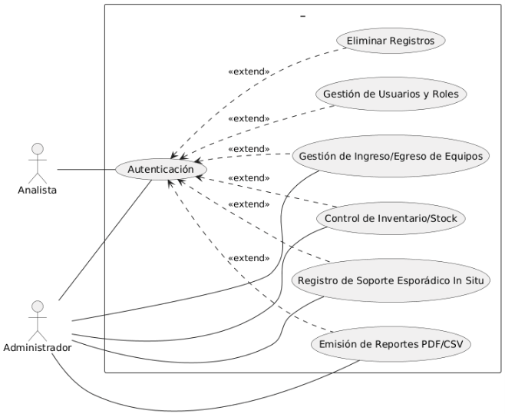

Figura 4: Caso de uso de Control de Acceso y Autenticación.

- Autenticación: Proceso inicial de seguridad donde el sistema valida las credenciales del usuario (Analista o Administrador) contra la base de datos local SQLite para permitir el acceso al aplicativo.
- Gestión de Ingreso/Egreso de Equipos: Módulo principal para el registro técnico de activos. Permite documentar la entrada de equipos, su diagnóstico, el departamento de procedencia y la fecha de salida una vez reparados.
- Control de Inventario/Stock: Administra la existencia de componentes físicos discos duros, memorias, fuentes de poder. Permite descontar automáticamente del stock las piezas utilizadas en las reparaciones.
- Registro de Soporte Esporádico In Situ: Funcionalidad dedicada a documentar las asistencias técnicas rápidas que los analistas realizan directamente en otras oficinas o departamentos de la empresa.
- Emisión de Reportes PDF/CSV: Permite la generación de documentos formales. Los archivos PDF se utilizan para actas de entrega firmadas, mientras que los CSV facilitan el análisis de datos estadísticos.
- Gestión de Usuarios y Roles: Función exclusiva del Administrador para crear, modificar o desactivar cuentas de acceso, asignando los privilegios correspondientes a cada miembro del equipo.
- Eliminar Registros: Capacidad restringida al perfil de Administrador para depurar información del sistema, garantizando que los datos críticos no sean borrados de forma accidental por otros usuarios.

Tabla 2: Descripción del caso de uso Control de Acceso y Autenticación.
Nombre de Uc | Control de Acceso y Autenticación
Actor | Analista , Administrador
Descripción | Proceso mediante el cual el sistema valida las credenciales del personal y asigna el entorno de trabajo según su nivel de privilegios.
Pre-condiciones | El aplicativo (Electron) debe estar ejecutándose y tener conexión a la base de datos local SQLite.
Post-condiciones | El sistema habilita el panel correspondiente al rol detectado, restringiendo funciones críticas según el perfil.
Flujo normal
  Pasos | Acción
  1 | El usuario ingresa su nombre de usuario y contraseña en la interfaz nativa.
  2 | El componente Spring Boot recibe la petición y realiza una consulta cifrada a la tabla de usuarios en SQLite.
  3 | El sistema verifica el rol:
  3.a | Si es Administrador: Habilita gestión de usuarios, inventario, reportes y eliminación de registros.
  3.b | Si es Analista: Habilita gestión de equipos, soporte esporádico e inventario.
  4 | Se renderiza la vista principal del sistema.
Flujo alterno
  Pasos | Acción
  1 | Las credenciales no coinciden con la base de datos.
  2 | El sistema emite una alerta de "Acceso Denegado" y bloquea el paso a los módulos internos.
Fuente: Propia (2026).

Proceso de Gestión de Ingreso de Equipos: Este módulo constituye el punto de entrada de la información al sistema. Su función es digitalizar la recepción de los activos tecnológicos que llegan al Departamento de Soporte Técnico, clasificándolos según su naturaleza para su posterior diagnóstico y reparación.
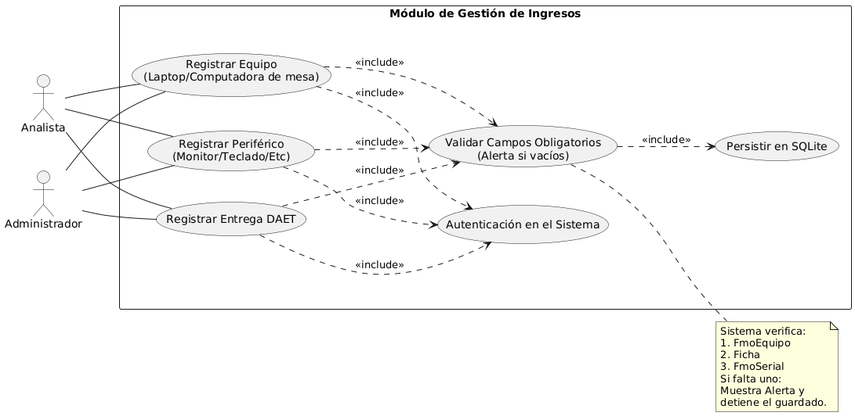

Figura 5: Caso de uso de gestion de Ingreso de Equipos.

- Registrar Ingreso (Equipos): Acción que se ejecuta al seleccionar la opción "Equipos" en el menú lateral. Despliega el formulario para la carga de datos de computadores (Laptops, Computadoras de mesa), exigiendo el llenado de campos obligatorios (serial, marca, falla) bajo pena de alerta de validación.
- Registrar Ingreso (Periféricos): Opción del sidebar destinada a la carga de datos de componentes externos (Monitores, Impresoras, Teclados). Permite ingresar estos activos de manera independiente para su reparación o mantenimiento.
- Registrar Ingreso (DAET): Funcionalidad específica para la admisión de activos vinculados a la unidad DAET. Al igual que los anteriores, valida la integridad de los datos antes de permitir el guardado en la base de datos.
Tabla 3: Descripción del caso de uso Gestión de Ingreso de Equipos.
Nombre de Uc | Gestión de Ingreso de Equipos
Actor | Administrador, Analista
Descripción | Permite registrar en la base de datos la entrada de nuevos activos al taller, clasificándolos en tres categorías operativas: Equipos, Periféricos y Entregas DAET.
Pre-condiciones | El usuario debe haber iniciado sesión exitosamente (Autenticación).  El sistema debe tener conexión activa con la base de datos local SQLite.
Post-condiciones | Se genera un nuevo registro en el sistema con un ID único, estado "Pendiente" y fecha de ingreso, quedando disponible para su gestión y seguimiento.
flujo normal
  Pasos | Acción
  1 | El usuario ubica el panel de navegación lateral (Sidebar) y selecciona el módulo denominado "Recibos"..
  2 | El sistema despliega un submenú con tres opciones operativas, debiendo el usuario seleccionar la que corresponda al activo físico:
  2.a | Equipos: Para computadores completos (Laptops, Computadoras de mesa).
  2.b | Periféricos: Para componentes individuales (Monitores, Teclados, Impresoras).
  2.c | Entregas DAET: Para la gestión de activos específicos vinculados a dicha unidad o proceso especial.
  3 | La interfaz renderiza el formulario correspondiente a la categoría seleccionada, solicitando datos técnicos (Serial, Marca, Modelo) y datos administrativos (Departamento de Origen, Descripción de la Falla).
  4 | El usuario procede a llenar los campos requeridos con la información del activo.
  5 | El usuario presiona el botón de "Guardar Entrega"
  6 | El sistema notifica el éxito de la operación y limpia el formulario para un nuevo registro.
Flujo alterno
  Pasos | Acción
  1 | El usuario cancela la operación de inserción
  2 | Se despliega una notificación visual (Alert/Toast) en la interfaz indicando: "Por favor llene los campos requeridos"
  3 | El sistema mantiene la información ya escrita y resalta los campos faltantes, esperando que el usuario complete la data para intentar guardar nuevamente
Fuente: Propia (2026).

Proceso Consultas y Reportes: Este módulo constituye el núcleo de información del sistema, permitiendo a los actores (Analista y Administrador) recuperar, visualizar y gestionar el histórico de las operaciones realizadas. Su diseño está orientado a la búsqueda eficiente mediante filtros específicos adaptados a la nomenclatura de activos de Ferrominera Orinoco (Ficha, FmoEquipo, Serial).
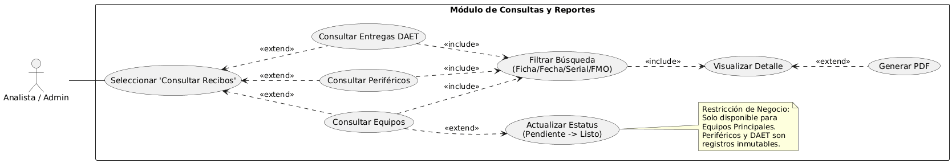

Figura 6: Caso de uso de Consultas y Reportes.
Consulta de Recibos de Equipos (Computadores) Es el módulo más dinámico, ya que permite controlar el ciclo de vida de la reparación.
- Filtros de Búsqueda: El sistema permite segmentar la data mediante:
  - Listar Todo: Despliega la totalidad del histórico.
  - FmoEquipo: Búsqueda exacta por el código de activo fijo de la empresa.
  - Ficha de Usuario: Búsqueda por el número de carnet del empleado solicitante.
  - Fecha: Búsqueda cronológica.
- Acciones Permitidas:
  - Visualización: Muestra el detalle técnico y la falla reportada.
  - Descarga PDF: Genera el acta de recepción/entrega digitalizada.
  - Actualización de Estatus: Permite al Analista cambiar el estado del registro de PENDIENTE (recién ingresado) a LISTO (reparado), cerrando así el ciclo de atención.
B. Consulta de Recibos de Periféricos Orientado a componentes de menor envergadura o reemplazos rápidos.
- Filtros de Búsqueda: Listar Todo, Serial del Fabricante, Ficha de Usuario y Fecha.
- Acciones Permitidas: Visualización de detalles y Descarga de PDF.
- Restricción de Negocio: A diferencia de los equipos, los periféricos ingresan al sistema con un estatus definitivo o de gestión inmediata, por lo que no habilitan la opción de cambio de estatus. Se consideran registros históricos o de inventario consumido.
C. Consulta de Entregas al DAET Módulo especializado para la auditoría de activos transferidos o gestionados por la unidad DAET.
- Filtros de Búsqueda: Listar Todo, FmoEquipo, FmoSerial y Fecha.
- Acciones Permitidas: Visualización y Descarga de PDF. Al igual que los periféricos, funciona como un registro inmutable de la transacción realizada.
Tabla 4: Descripción del caso de uso Consultas y Reportes.
Nombre de Uc | Consultas y Reportes
Actor | Analista y Administrador.
Descripción | Permite la búsqueda, visualización detallada, descarga de comprobantes (PDF) y actualización de estatus operativo de los registros almacenados en la base de datos.
Pre-condiciones | El usuario debe estar autenticado.  Deben existir registros previos en la base de datos SQLite.
Post-condiciones | Se genera un archivo PDF para descarga o se actualiza el estado de un equipo de "PENDIENTE" a "LISTO".
Flujo normal
  Pasos | Acción
  1 | Ingreso al Módulo de Consultas
  1.a | El usuario (Analista/Administrador) selecciona el botón "Consultar Recibos" en el Sidebar.
  1.b | El sistema despliega el sub-menú con las tres categorías: Equipos, Periféricos y Entregas DAET.
  2 | Selección de Categoría y Criterios de Búsqueda
  2.a | El usuario selecciona la categoría a consultar.
  2.b | El sistema ajusta los filtros disponibles según la selección:  • Si es Equipos: Habilita filtros por FmoEquipo, Ficha de Usuario, Fecha o Listar Todo.  • Si es Periféricos: Habilita filtros por Serial, Ficha de Usuario, Fecha o Listar Todo.  • Si es DAET: Habilita filtros por FmoEquipo, FmoSerial, Fecha o Listar Todo.
  2.c | El usuario ingresa el dato correspondiente al filtro y ejecuta la búsqueda.
  3 | Visualización de Resultados
  3.a | El sistema consulta la base de datos (SQLite) y muestra la lista de coincidencias.
  3.b | El usuario selecciona un registro específico para ver el detalle.
  4 | Gestión Operativa del Recibo (Acciones)
  4.a | Visualización: El usuario revisa la información técnica y administrativa del activo.
  4.b | Actualización de Estatus (Condicional):  Solo si es "Recibo de Equipos": El usuario puede cambiar el estado de PENDIENTE a LISTO.  • En Periféricos y DAET: Esta opción permanece inactiva (solo lectura).
  4.c | Generación de Documento: El usuario selecciona "Descargar PDF" para obtener el comprobante físico/digital.
Flujo alterno
  Pasos | Acción
  1 | Búsqueda Infructuosa
  1.a | El usuario ingresa un criterio de búsqueda (ej. un Serial no registrado).
  1.b | El sistema realiza la consulta y no encuentra registros asociados.
  1.c | Se muestra la notificación: "No se encontraron registros".
Fuente: Propia (2026).

Proceso de Exportación Masiva de Registros: Este módulo permite la extracción de información acumulada en la base de datos local SQLite para su uso externo. Su función principal es facilitar la rendición de cuentas mediante reportes impresos (PDF) o el análisis estadístico de datos mediante hojas de cálculo (CSV). El sistema procesa la información basándose en intervalos de tiempo definidos (Fecha Inicio / Fecha Fin), permitiendo auditorías semanales, mensuales o anuales.
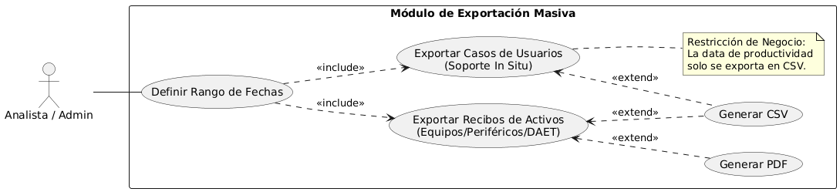

Figura 7: Caso de uso de Exportación Masiva de Registros.

El módulo se divide en dos segmentos operativos según la naturaleza de la data y los formatos permitidos:
- Exportación de Recibos de Activos (Equipos, Periféricos y DAET):
  - Entrada: Selección de categoría y rango de fechas (Inicio/Fin).
  - Formatos de Salida:
    - PDF: Genera un reporte imprimible con el listado detallado de los recibos seleccionados.
    - CSV: Genera un archivo de valores separados por comas para auditoría o migración de datos.
- Exportación de Casos de Atención al Usuario (Soporte In Situ):
  - Entrada: Selección de "Casos de Usuarios" y rango de fechas.
  - Formato de Salida:
    - CSV (Exclusivo): Debido a que esta data se utiliza para calcular estadísticas de productividad y tiempos de respuesta, el sistema restringe la salida únicamente a formato CSV para facilitar su manipulación en hojas de cálculo.

Tabla 5: Descripción del caso de uso Exportación Masiva de Registros.
Nombre de Uc | Gestionar Consejos Comunales
Actor | Administrador/Analista
Descripción | Permite generar listados de recibos (Equipos, Periféricos, DAET) y registros de atención al usuario, filtrados por rango de fechas y exportables en formatos PDF o CSV según corresponda.
Pre-condiciones | El usuario debe estar autenticado en el sistema.  Deben existir registros almacenados dentro del rango de fechas seleccionado.
Post-condiciones | El sistema genera y descarga automáticamente un archivo (PDF o CSV) en el directorio local del equipo.
Flujo normal
  Pasos | Acción
  1 | Ingreso al Módulo
  1.a | El usuario selecciona la opción "Exportar" en el Sidebar.
  1.b | El sistema despliega el formulario de configuración de reportes.
  2 | Configuración del Filtro
  2.a | El usuario selecciona la Fecha de Inicio y la Fecha de Fin en los selectores de calendario.
  2.b | El usuario selecciona la Categoría a exportar (Equipos, Periféricos, DAET o Casos de Usuario).
  3 | Selección de Formato y Ejecución
  3.a | Si la categoría es Recibos (Equipos/Periféricos/DAET): El sistema habilita los botones "Exportar PDF" y "Exportar CSV". El usuario presiona el de su preferencia.
  3.b | Si la categoría es Casos de Usuarios: El sistema deshabilita (o oculta) el botón PDF y solo habilita "Exportar CSV". El usuario presiona dicho botón.
  4 | Procesamiento
  4.a | El backend (Spring Boot) consulta la base de datos local (SQLite) aplicando el filtro de fechas.
  4.b | El sistema compila el archivo solicitado.
  5 | Descarga
  5.a | La aplicación (Electron) abre el cuadro de diálogo de guardado o descarga el archivo en la carpeta predeterminada.
  5.b | El sistema notifica: "Exportación completada con éxito".
Flujo alterno
  Pasos | Acción
  1 | El usuario define un rango de fechas y presiona "Generar Exportación".
  2 | El sistema realiza la consulta a la base de datos y obtiene 0 resultados. Se muestra una alerta en pantalla: "No se encontraron registros en el intervalo de fechas seleccionado".
  3 | El usuario selecciona una Fecha de Inicio que es posterior a la Fecha de Fin.
  4 | Se muestra una alerta de validación: "La fecha de inicio no puede ser mayor a la fecha de fin".
Fuente: Propia (2026)

Proceso de Gestión de Usuarios y Control de Acceso: Este módulo permite la administración autónoma del personal autorizado para operar el sistema y realizar operaciones sobre ellos (crear, eliminar y consultar).

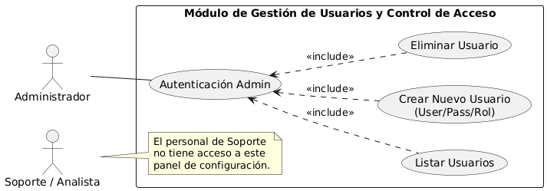
Figura 8: Caso de uso de Gestión de Usuarios y Control de Acceso.

Listado de Personal Autorizado:
- El sistema presenta una tabla con todos los usuarios registrados.
- Permite identificar rápidamente el nombre de usuario y el rol asignado (Administrador o Soporte).
Creación de Nuevas Cuentas:
- El administrador debe ingresar: Nombre de Usuario, Contraseña y Tipo de Usuario.
- Los roles disponibles son:
  - Administrador: Acceso total a todas las funciones, incluyendo gestión de usuarios y eliminación de datos.
  - Soporte: Acceso limitado a la gestión de equipos, inventario y consultas (Equivalente al rol de Analista).
Eliminación de Usuarios:
- Permite revocar el acceso a cualquier cuenta existente en el sistema de manera definitiva.
Tabla 6: Descripción del caso de uso Gestión de Usuarios y Control de Acceso.
Nombre de Uc | Gestión de Unidades
Actor | Administrador
Descripción | Permite el registro, visualización y eliminación de las cuentas de acceso al sistema, definiendo los niveles de privilegios mediante roles.
Pre-condiciones | El usuario debe estar autenticado con el rol de Administrador.  El sistema debe estar operando en su versión nativa o web con acceso a la base de datos local
Post-condiciones | Se actualiza la tabla de credenciales en SQLite, permitiendo o restringiendo el acceso de forma inmediata.
Flujo normal
  Pasos | Acción
  1 | El sistema valida el rol de administrador y despliega el botón "Gestión de Usuarios" en el Sidebar.
  1.a | Se despliega el listado actual de usuarios
  2 | Creación de Usuario
  2.a | El Administrador presiona el botón "Nuevo Usuario".
  2.b | Se ingresa el nombre, la clave y se selecciona el rol (ADMINISTRADOR / SOPORTE).
  2.c | El sistema procesa la información y persiste el nuevo usuario en SQLite.
  3 | Gestión de Cuentas
  3.a | El Administrador visualiza el listado actualizado.
  3.b | (Opcional) Selecciona un usuario y presiona el botón "Eliminar" para revocar el acceso.
Flujo alterno
  Pasos | Acción
  1 | El Administrador olvida ingresar la contraseña o el nombre al crear un usuario.
  2 | El sistema detecta campos nulos.
  3 | El sistema detecta que el nombre de usuario ya esta registrado
  4 | Se muestra una alerta
Fuente: Propia (2026).

Proceso de Gestión de Stock e Inventario de Componentes: Este módulo permite la administración técnica y el control de existencias de los repuestos disponibles en el taller. Su función principal es registrar nuevos activos, filtrar la disponibilidad por categorías y formalizar la vinculación de piezas a reparaciones específicas, optimizando la trazabilidad de los recursos del departamento.
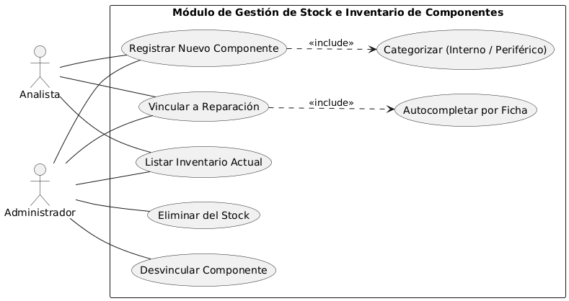
Figura 9: Caso de uso de Gestión de Stock e Inventario de Componentes.

Registro de Nuevos Componentes (Ingreso al Stock):
- Categorización: El sistema permite separar el registro en dos grupos principales:
  - Componentes Internos: Procesador, Memoria RAM, Disco Duro.
  - Periféricos: Teclado, Ratón, Monitor.
- Atributos Técnicos: Para cada nuevo registro se solicita obligatoriamente: Marca, Serial y Características técnicas.
Visualización y Filtrado de Inventario:
- Presenta el listado de componentes disponibles para su uso inmediato.
- Filtros dinámicos por tipo (RAM, Discos, Monitores, etc.) para agilizar la búsqueda.
Vinculación a Reparaciones (Asignación):
- Asocia una pieza a un equipo mediante su FmoEquipo.
- Automatización: Al ingresar la Ficha del trabajador, el sistema autocompleta Nombre, Gerencia y Extensión si el usuario ya posee registros previos.
Gestión Administrativa (Exclusivo Administrador):
- Eliminación de Stock: Retira componentes del inventario general.
- Desvinculación: Revierte la asignación de un componente a un equipo, retornándolo al stock de "Disponible".

Tabla 7: Descripción del caso de uso Gestión de Stock e Inventario de Componentes.
Nombre de Uc | Gestión de Stock e Inventario de Componentes
Actor | Analista y Administrador.
Descripción | Permite dar de alta nuevos componentes (internos o periféricos), visualizar el inventario actual, filtrar existencias y asignar repuestos a reparaciones vinculándolos con la data del trabajador.
Pre-condiciones | El usuario debe estar autenticado.  Debe existir existencia previa de componentes en la base de datos SQLite.
Post-condiciones | Se actualiza el inventario en la base de datos, descontando piezas asignadas o añadiendo nuevos ingresos al stock disponible.
Flujo normal
  Pasos | Acción
  1 | El usuario selecciona "Stock" en el Sidebar.
  1.a | El sistema renderiza la ventana con el inventario actual y filtros de categoría.
  2 | Registro de Componente
  2.a | El usuario selecciona la opción para agregar nuevo componente.
  2.b | Selecciona el tipo (Interno o Periférico) y el componente específico (ej. Disco Duro).
  2.c | Ingresa la Marca, Serial y Características. El sistema guarda el registro en SQLite.
  3 | Asignación (Vinculación)
  3.a | El usuario ubica el componente en el listado de stock y selecciona "Vincular".
  3.b | Ingresa la Ficha del trabajador; el sistema autocompleta los datos personales.
  3.c | Se ingresa el FmoEquipo y se confirma la operación.
  3.d | El sistema descuenta la unidad del stock y lo asocia al historial del equipo.
Flujo alterno
  Pasos | Acción
  1 | El usuario intenta registrar un componente sin colocar el Serial o la Marca.
  2 | Se despliega una alerta: "Por favor, complete todos los campos técnicos para el registro".
  3 | El registro no se efectúa hasta que la información sea completada.
Fuente: Propia (2026).

Proceso Eliminación de Registros y Depuración de Datos:Este módulo permite al usuario con privilegios de Administrador retirar permanentemente información del sistema. La funcionalidad está diseñada bajo un esquema de "Búsqueda-Previsualización-Confirmación", asegurando que el registro identificado sea exactamente el que se desea remover de la base de datos.
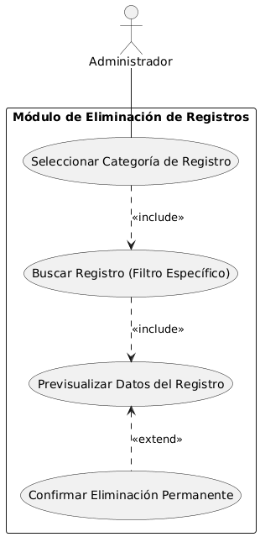
Figura 10: Caso de uso de Eliminación de Registros y Depuración de Datos.

El sistema adapta el motor de búsqueda según el tipo de registro que el Administrador seleccione para eliminar:
- Eliminar Recibo de Equipos:
  - Filtro de búsqueda: Código fmoEquipo.
- Eliminar Recibo de Periféricos:
  - Filtro de búsqueda: Código fmoAsignado.
- Eliminar Entregas al DAET:
  - Filtro de búsqueda: Código fmoSerial.
- Eliminar Casos Resueltos (Soporte):
  - Filtro de búsqueda: Ficha del trabajador.
Tabla 8: Descripción del caso de uso Eliminación de Registros y Depuración de Datos.
Nombre de Uc | Eliminación de Registros y Depuración de Datos
Actor | Administrador
Descripción | Permite la remoción definitiva de recibos de equipos, periféricos, entregas DAET o casos resueltos mediante filtros de búsqueda específicos y confirmación visual.
Pre-condiciones | El usuario debe estar autenticado con rol de Administrador.  El registro a eliminar debe existir en la base de datos.
Post-condiciones | El registro es borrado permanentemente de la tabla correspondiente en SQLite, liberando los recursos asociados.
Flujo normal
  Pasos | Acción
  1 | El Administrador selecciona "Eliminar registros" en el Sidebar.
  1.a | El sistema despliega el menú con las cuatro categorías (Equipos, Periféricos, DAET, Casos Resueltos).
  2 | Identificación del Registro
  2.a | El usuario selecciona una categoría e ingresa el dato del filtro (ej. fmoEquipo).
  2.b | El sistema realiza la consulta y devuelve una previsualización detallada del registro encontrado.
  3 | Ejecución del Borrado
  3.a | El usuario verifica los datos en pantalla y confirma que es el registro correcto.
  3.b | El usuario presiona el botón "Eliminar".
  3.c | El sistema ejecuta la sentencia DELETE en SQLite y notifica el éxito de la operación.
Flujo alterno
  Pasos | Acción
  1 | El Administrador ingresa un código de filtro que no existe en la base de datos.
  2 | El sistema informa: "No se encontraron coincidencias."
Fuente: Propia (2026).

Proceso de Registro y Consulta de Atención al Usuario: Este módulo permite documentar las intervenciones técnicas realizadas por el personal de soporte. A diferencia de los recibos de equipos (que implican dejar el activo en el taller), este proceso registra las soluciones inmediatas, permitiendo generar una base de conocimientos sobre los problemas más recurrentes en las distintas gerencias.

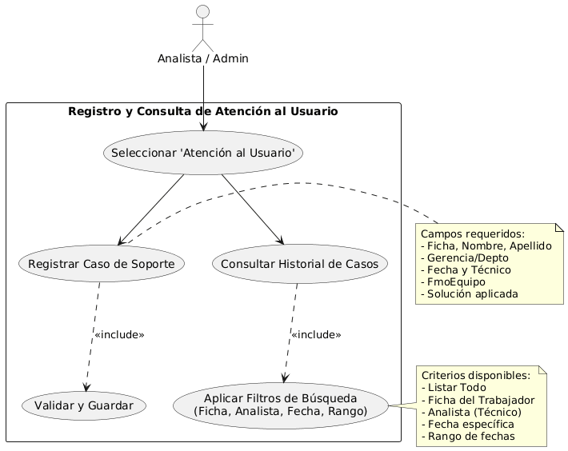
Figura 11: Caso de Registro y Consulta de Atención al Usuario.
Registrar Caso (Entrada de Datos):
- El sistema documenta la intervención con: Ficha, Nombre/Apellido, Gerencia/Departamento, Fecha de atención, Técnico responsable (Atendido Por), FmoEquipo y la Descripción detallada de la solución.
Consultar Casos (Filtros Avanzados):
- Al acceder a la consulta, el usuario puede segmentar la información mediante los siguientes filtros:
  - Listar Todo: Muestra la totalidad de los casos registrados en el sistema.
  - Por Ficha del Trabajador: Filtra las atenciones recibidas por un empleado específico.
  - Por Analista: Filtra las intervenciones realizadas por un técnico de soporte determinado.
  - Por Fecha: Muestra los casos atendidos en un día específico.
  - Por Rango de Fechas: Permite visualizar la productividad en un intervalo de tiempo (Inicio - Fin).
Tabla 9: Descripción del caso de Registro y Consulta de Atención al Usuario.
Nombre de Uc | Registro y Consulta de Atención al Usuario
Actores | Analista y Administrador.
Descripción | Permite el registro detallado de incidencias y la consulta masiva o específica del historial de atenciones mediante diversos filtros de búsqueda.
Pre-condiciones | El usuario debe estar autenticado en el sistema.
Post-condiciones | Se crea un registro en la tabla de "Casos Resueltos" de SQLite, disponible para futuras consultas o exportaciones masivas en CSV.
Flujo normal
  Pasos | Acción
  1 | El usuario selecciona "Atención al Usuario" en el Sidebar.
  1.a | El sistema presenta dos opciones: Registrar Caso y Consultar Casos.
  2 | Registro de Nueva Atención
  2.a | El usuario selecciona "Registrar Caso" y completa el formulario con los datos del trabajador y la descripción del problema.
  2.b | El sistema valida que los campos no estén vacíos y guarda en SQLite.
  2.c | Se muestra el mensaje: El caso para el trabajador “n” ha sido guardado correctamente en el sistema.
  3 | Búsqueda y Filtrado de Casos
  3.a | El usuario selecciona "Consultar Casos"
  3.b | Selección de Criterio: El usuario elige entre Listar Todo, Ficha, Analista, Fecha o Rango de fechas..
  3.c | El usuario ingresa el parámetro de búsqueda y el sistema devuelve la lista de coincidencias.
  3.d | El usuario selecciona un registro de la lista para previsualizar el detalle completo del caso.
Flujo alterno
  Pasos | Acción
  1 | Al registrar un caso, el usuario omite algún campo.
  2 | El sistema bloquea el guardado y resalta indicando “Campos incompletos”.
  3 | El usuario aplica un filtro (ej. Rango de fechas) en el cual no hubo actividad técnica.
  4 | El sistema muestra un mensaje en pantalla: "No se encontraron registros".
Fuente: Propia (2026).
Y por último el esquema general de la aplicación, donde están acoplados cada uno de los diagramas ya explicados:
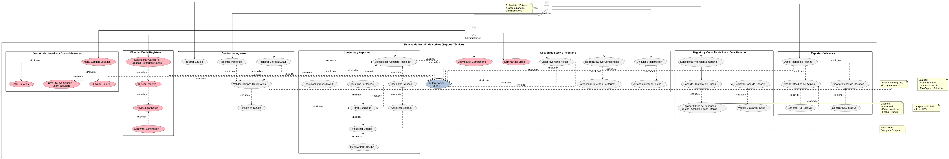
Figura 13: Caso de uso General del sistema.

ACTIVIDAD 4: Diseño y desarrollo de la base de datos.
Con base al modelo entidad-relación obtenido,se genera el modelo relacional del sistema de acuerdo a cada una de los casos de uso señalados, cuyas entidades se emplearán para registrar la data fundamental para la ejecución de las funcionalidades del sistema. A continuación se presenta el modelo relacional obtenido.

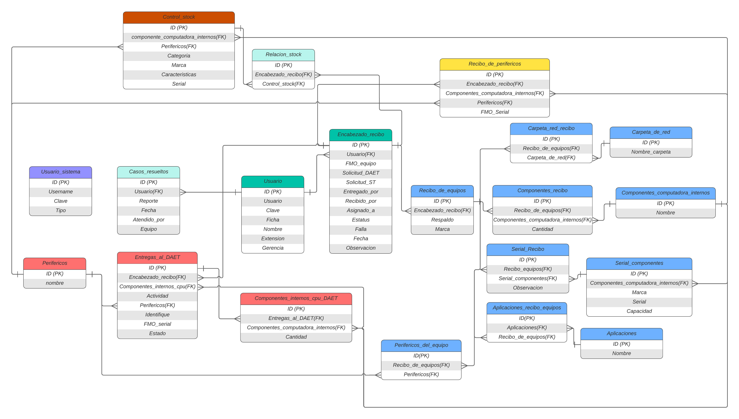
Figura 15: Modelo Relacional de la base de datos.

La codificación y estructuración de la base de datos se realizó bajo el uso del motor SQLite, un sistema de gestión de bases de datos relacional (RDBMS) de código abierto, caracterizado por ser autocontenido, transaccional y no requerir de un servidor dedicado (serverless). Esta elección tecnológica fue fundamental para el departamento de Soporte Técnico, ya que permite que la aplicación funcione de manera completamente local y autónoma, garantizando la continuidad operativa y el resguardo de la información física en el equipo anfitrión tras la contingencia de los servidores centrales de la empresa.

A través de SQLite, se definió la arquitectura estructural de las tablas y las relaciones lógicas que poseen entre ellas mediante el uso estricto de claves primarias (Primary Keys) y claves foráneas (Foreign Keys), asegurando así la integridad referencial y evitando la redundancia de datos.

Como parte fundamental del análisis y diseño del sistema, se elaboró el diccionario de datos. Este instrumento técnico documenta las definiciones y características precisas de la información que se procesa en el sistema. En él se especifican atributos críticos de cada tabla, tales como: el nombre del campo, tipo de dato, longitud, descripción, restricciones (si es nulo o único) y su organización estructural. Este diccionario sirve como la guía estandarizada principal para el desarrollo de las entidades en Spring Boot y para el futuro mantenimiento de la aplicación.

Diccionario de datos
A continuación, se muestra el diccionario de datos del modelo relacional anteriormente presentado.
Tabla 11: Usuario_sistema
Usuario_sistema
Almacena los datos de los usuarios que tendrán acceso al sistema.
Columna |  | Tipo | PK | FK | NN | U | Descripción
ID |  | INTEGER |  |  |  |  | Identificador único del registro
Username |  | TEXT |  |  |  |  | Nombre de usuario con el que iniciara al sistema
Clave |  | TEXT |  |  |  |  | Clave con la que acreditara sus credenciales al sistema
Tipo |  | TEXT |  |  |  |  | Rol que se le adjudica para tener diversas permisologías en el sistema
Fuente: Propia (2026).

Tabla 12: Periféricos.
Perifericos
Almacena los datos de los periféricos de la empresa.
Columna | Tipo | PK | FK | NN | Descripción
ID | INTEGER |  |  |  | Identificador único del registro.
Nombre | TEXT |  |  |  | Descripción del periférico.
Fuente: Propia (2026).

Tabla 13: Casos_resueltos.
Casos_resueltos
Almacena los datos de los casos que son resueltos por el departamento.
Columna | Tipo | PK | FK | NN | Descripción
ID | INTEGER |  |  |  | Identificador del único registro
Usuario | INTEGER |  |  |  | Clave foránea que referencia a un usuario
Reporte | TEXT |  |  |  | Descripción breve del trabajo realizado
Fecha | TEXT |  |  |  | Fecha en la cual fue atendido el reporte
Atendido_por | TEXT |  |  |  | Nombre del analista encargado del caso
Equipo | TEXT |  |  |  | Identificador único del equipo por el cual se genera el caso.
Fuente: Propia (2026).

Tabla 14: Usuario.
Usuario
Almacena los datos de los trabajadores cuyos equipos o casos son resueltos por el departamento.
Columna |  | Tipo | PK | FK | NN | U | Descripción
ID |  | INTEGER |  |  |  |  | Identificador único del registro.
Usuario |  | TEXT |  |  |  |  | Nombre de usuario que posee el usuario en su equipo
Clave |  | TEXT |  |  |  |  | Clave que posee el usuario en su equipo para acceder a el.
Ficha |  | INTEGER |  |  |  |  | Identificador único del trabajador en la empresa
Nombre |  | TEXT |  |  |  |  | Nombre del usuario al cual se esta atendiendo.
Extension |  | TEXT |  |  |  |  | Numero de extensión del departamento o numero de teléfono personal.
Gerencia |  | TEXT |  |  |  |  | Nombre de la gerencia a la cual esta adscrita el trabajador.
Fuente: Propia (2026).
Tabla 15: Encabezado_recibo.
Encabezado_recibo
Almacena los datos de los trabajadores cuyos equipos o casos son resueltos por el departamento.
Columna | Tipo | PK | FK | NN | Descripción
ID | INTEGER |  |  |  | Identificador único del registro.
Usuario | INTEGER |  |  |  | Clave foránea que referencia los datos un usuario.
FMO_equipo | TEXT |  |  |  | Identificador único de un activo de otorgado por la empresa.
Solicitud_DAET | TEXT |  |  |  | Numero de control generado por otro sistema de la empresa.
Solicitud_ST | TEXT |  |  |  | Numero de control generado por otro sistema de la empresa.
Entregado_por | TEXT |  |  |  | Nombre del analista que hace la entrega del equipo al usuario destino.
Recibido_por | TEXT |  |  |  | Nombre del usuario que recibe el equipo entregado por el analista.
Asignado_a | TEXT |  |  |  | Nombre del analista que trabajo en el equipo diagnosticando su falla.
Estatus | TEXT |  |  |  | Estado en el cual se encuentra la solicitud (Pendiente, Listo)
Falla | TEXT |  |  |  | Breve descripción de la falla planteada por el usuario del equipo.
Fecha | TEXT |  |  |  | Fecha en la cual fue creada la solicitud.
Observacion | TEXT |  |  |  | Breve descripción de problemas encontrados a la hora de hacer la reparación del equipo.
Fuente: Propia (2026).
Tabla 16: Recibo_de_equipos.
Recibo_de_equipos
Almacena los datos de las computadoras que son reparadas por el departamento.
Columna | Tipo | PK | FK | NN | Descripción
ID | INTEGER |  |  |  | Identificador único del registro
Encabezado_recibo | INTEGER |  |  |  | Clave foránea que referencia a un encabezado del recibo.
Respaldo | TEXT |  |  |  | Indica si al equipo debe realizarse un respaldo o no.
Marca | TEXT |  |  |  | Nombre de la marca del equipo a reparar.
Fuente: Propia (2026).

Tabla 17: Carpeta_de_red.
Carpeta_de_red
Almacena el nombre de las carpetas que crean los usuarios en la intranet de la empresa
Columna | Tipo | PK | FK | NN | Descripción
ID | INTEGER |  |  |  | Identificador único del registro.
Nombre | TEXT |  |  |  | Nombre que el usuario le puso a la carpeta.
Fuente: Propia (2026).
Tabla 18: Componentes_computadora_internos.
Componentes_computadora_internos
Almacena el nombre de los componentes que poseen internamente las computadoras de la empresa.
Columna | Tipo | PK | FK | NN | Descripción
ID | INTEGER |  |  |  | Identificador único del registro.
Nombre | TEXT |  |  |  | Nombre que el usuario le puso a la carpeta.
Fuente: Propia (2026).
Tabla 19: Aplicaciones
Aplicaciones
Almacena los datos de los aplicativos que el computador tiene instalado.
Columna | Tipo | PK | FK | NN | Descripción
Id | INTEGER |  |  |  | Identificador único del registro
nombre | TEXT |  |  |  | Nombre del aplicativo instalado en el computador.
Fuente: Propia (2026).
Tabla 20: Serial_componentes.
Serial_componentes
Almacena los datos de los seriales de los componentes internos de un computador.
Columna | Tipo | PK | FK | NN | Descripción
ID | INTEGER |  |  |  | Identificador único del registro.
Componentes_computadora_internos | INTEGER |  |  |  | Clave foránea que referencia a un componente interno de un computador
Marca | TEXT |  |  |  | Nombre de la marca del componente interno
Serial | TEXT |  |  |  | Serial que posee el componente interno
Capacidad | INTEGER |  |  |  | Capacidad que posee el componente interno.
Fuente: Propia (2026).

Tabla 21: Carpeta_red_recibo.
Carpeta_red_recibo
Almacena los una lista de carpetas que tiene un computador.
Columna | Tipo | PK | FK | NN | Descripción
ID | INTEGER |  |  |  | Identificador único del registro.
Recibo_de_equipos | INTEGER |  |  |  | Clave foránea que referencia a un recibo de un equipo
Carpeta_de_red | INTEGER |  |  |  | Clave foránea que referencia a una carpeta de red.
Fuente: Propia (2026).
Tabla 22: Componentes_recibo.
Componentes_recibo
Almacena los una lista de componentes que posee un equipo.
Columna | Tipo | PK | FK | NN | Descripción
ID | INTEGER |  |  |  | Identificador único del registro.
Recibo_de_equipos | INTEGER |  |  |  | Clave foránea que referencia a un recibo de un equipo
Componentes_computadora_internos | INTEGER |  |  |  | Clave foránea que referencia a un componente interno.
Cantidad | INTEGER |  |  |  | Cantidad de componentes que posee el computador.
Fuente: Propia (2026).
Tabla 23: Carpeta_red_recibo.
Carpeta_red_recibo
Almacena los una lista de carpetas que tiene un computador.
Columna | Tipo | PK | FK | NN | Descripción
ID | INTEGER |  |  |  | Identificador único del registro.
Recibo_de_equipos | INTEGER |  |  |  | Clave foránea que referencia a un recibo de un equipo
Carpeta_de_red | INTEGER |  |  |  | Clave foránea que referencia a una carpeta de red.
Fuente: Propia (2026).
Tabla 24: Serial_recibo.
Serial_recibo
Almacena los una lista de componentes internos con sus seriales de un computador
Columna | Tipo | PK | FK | NN | Descripción
ID | INTEGER |  |  |  | Identificador único del registro.
Recibo_de_equipos | INTEGER |  |  |  | Clave foránea que referencia a un recibo de un equipo
Serial_componentes | INTEGER |  |  |  | Clave foránea que referencia a un componente interno con su serial.
Observacion | TEXT |  |  |  | Breve descripcion del componente si aplica
Fuente: Propia (2026).
Tabla 25: Aplicaciones_recibo_equipos.
Serial_recibo
Almacena los una lista de aplicaciones que tiene instalado un computador.
Columna | Tipo | PK | FK | NN | Descripción
ID | INTEGER |  |  |  | Identificador único del registro.
Aplicaciones | INTEGER |  |  |  | Clave foránea que referencia a una aplicación.
Recibo_de_equipos | INTEGER |  |  |  | Clave foránea que referencia a un recibo de un equipo
Fuente: Propia (2026).
Tabla 26: Perifericos_del_equipo.
Serial_recibo
Almacena los una lista de periféricos que tiene un computador.
Columna | Tipo | PK | FK | NN | Descripción
ID | INTEGER |  |  |  | Identificador único del registro.
Recibo_de_equipos | INTEGER |  |  |  | Clave foránea que referencia a un recibo de un equipo
Perifericos | INTEGER |  |  |  | Clave foránea que referencia a un periférico.
Fuente: Propia (2026).
Tabla 27: Recibo_de_perifericos.
Recibo_de_perifericos
Almacena los datos del recibo de periféricos manejado por el departamento.
Columna | Tipo | PK | FK | NN | Descripción
ID | INTEGER |  |  |  | Identificador único del registro.
Encabezado_recibo | INTEGER |  |  |  | Clave foránea que referencia a un encabezado del recibo.
Componente_computadora_interno | INTEGER |  |  |  | Clave foránea que referencia a un componente interno.
Perifericos | INTEGER |  |  |  | Clave foránea que referencia a un periférico.
FMO_serial | TEXT |  |  |  | Identificador serial único del componente o periférico otorgado por la empresa.
Fuente: Propia (2026).
Tabla 27: Control_stock.
Control_stock
Almacena los datos del recibo de periféricos manejado por el departamento.
Columna | Tipo | PK | FK | NN | Descripción
ID | INTEGER |  |  |  | Identificador único del registro.
Componente_computadora_internos | INTEGER |  |  |  | Clave foránea que referencia a un componente interno.
Perifericos | INTEGER |  |  |  | Clave foránea que referencia a un periferico.
Categoria | INTEGER |  |  |  | Define la clasificación del ítem (Componente o Periférico).
Marca | TEXT |  |  |  | Fabricante del componente o periférico.
Caracteristicas |  |  |  |  | Descripción técnica detallada
Serial |  |  |  |  | Código único de identificación física del fabricante para evitar duplicidad.
Fuente: Propia (2026).
Tabla 28: Relacion_stock.
Relacion_stock
Almacena los datos de los periféricos o componentes del departamento que fueron asignados a equipos de los usuarios de la empresa.
Columna | Tipo | PK | FK | NN | Descripción
ID | INTEGER |  |  |  | Identificador único del registro.
Encabezado_recibo | INTEGER |  |  |  | Clave foránea que referencia a un encabezado de un recibo.
Control_stock | INTEGER |  |  |  | Clave foránea que referencia a un componente o periferico disponible en el stock.
Fuente: Propia (2026).
Tabla 29: Entregas_al_DAET.
Entregas_al_DAET
Almacena los datos del recibo de entregas al DAET.
Columna | Tipo | PK | FK | NN | Descripción
ID | INTEGER |  |  |  | Identificador único del registro.
Encabezado_recibo | INTEGER |  |  |  | Clave foránea que referencia a un encabezado de un recibo.
Componentes_interno_cpu | INTEGER |  |  |  | Clave foránea que referencia a un componente interno.
Actividad | TEXT |  |  |  | Define la clasificación del recibo(Remplazo o Entrega).
Perifericos | INTEGER |  |  |  | Clave foránea que hace referencia a un periférico.
Identifique | TEXT |  |  |  | Campo que se habilita unicamente si el recibo es de tipo reemplazo, aquí se introduce el nuevo FMO_equipo
FMO_serial | TEXTT |  |  |  | Serial único del bien otorgado por la empresa
Estado | TEXT |  |  |  | Estado en el cual se encuentra el producto a enviar (bueno, malo)
Fuente: Propia (2026).

Tabla 30: Componentes_interno_cpu_DAET.

Componentes_internos_cpu_DAET
Almacena una lista de componentes internos que son enviados al DAET.
Columna | Tipo | PK | FK | NN | Descripción
ID | INTEGER |  |  |  | Identificador único del registro.
Entregas_al_DAET | INTEGER |  |  |  | Clave foránea que referencia a un recibo de entrega al DAET
Componentes_computadora_internos | INTEGER |  |  |  | Clave foránea que referencia a un componente interno.
Cantidad | TEXT |  |  |  | Cantidad componentes que se envían
Fuente: Propia (2026).

ACTIVIDAD 5. Desarrollo de diferentes modulos y funcionalidades que conforman el sistema.
Una vez consolidada la arquitectura de la base de datos, se procedió a la fase de desarrollo de los módulos principales del sistema de gestión de activos y atención técnica. La codificación se llevó a cabo utilizando el Framework Spring Boot (Java) para la lógica de negocio y Electron.js junto con tecnologías web estándar (HTML5, CSS3 y JavaScript) para la interfaz de usuario. Esta combinación permite ofrecer una aplicación de escritorio nativa con un rendimiento robusto y una experiencia de usuario moderna.
Para dar inicio a la fase de desarrollo, se establecieron metodologías de trabajo que cumplen con los estándares del Departamento de Soporte Técnico de la Gerencia de Telemática. El objetivo fue traducir los requerimientos levantados en fases anteriores en funcionalidades técnicas integradas bajo el patrón de diseño MVC (Modelo-Vista-Controlador), el cual facilita el mantenimiento y la escalabilidad del código.
Para esta actividad fue fundamental trabajar en conjunto con informes técnicos, minutas de reuniones y manuales de procedimientos internos de CVG Ferrominera Orinoco. Esto permitió comprender los flujos de trabajo necesarios para la gestión de recibos y la atención de usuarios. El diseño de la interfaz se enfocó en la usabilidad y rapidez, empleando estilos CSS personalizados para garantizar un entorno gráfico intuitivo que agilice el registro de datos en el taller.
Como producto de esta fase, se lograron implementar con éxito las funcionalidades de: Ingreso de equipos, periféricos, entregas al daet, control de inventario (Stock), gestión de usuarios, generación de reportes, eliminación de registros y la gestion de casos resueltos.
A continuación, se describen las interfaces principales desarrolladas:
La Figura 16 muestra la interfaz de Gestión de Ingresos. Esta pantalla permite al analista registrar nuevos equipos, perifericos o entregas al DAET de forma rápida. Una vez que se completa el formulario, el sistema realiza una validación lógica de los campos (FmoEquipo, Ficha, Serial) y procede a persistir la información en la base de datos local SQLite. El sistema está diseñado para que, tras el primer registro de un trabajador, sus datos básicos (Nombre, Gerencia, Extensión) se autocompleten en futuras solicitudes mediante la búsqueda indexada por número de ficha, optimizando significativamente el tiempo de respuesta en la oficina de Soporte Técnico

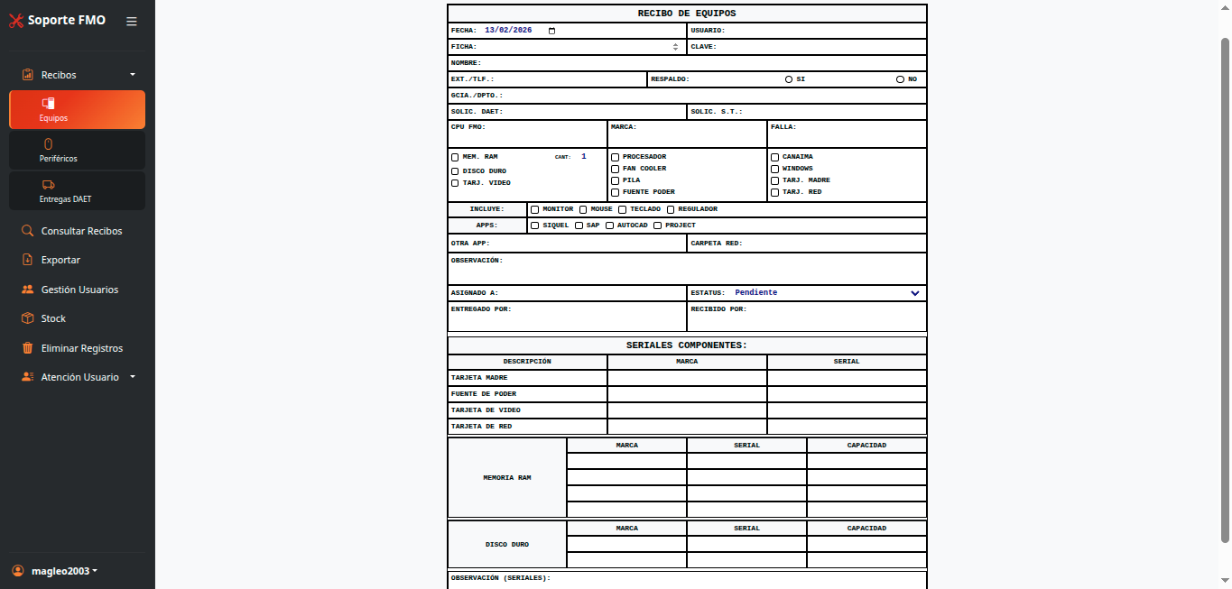
Figura 16: Recibo de equipos
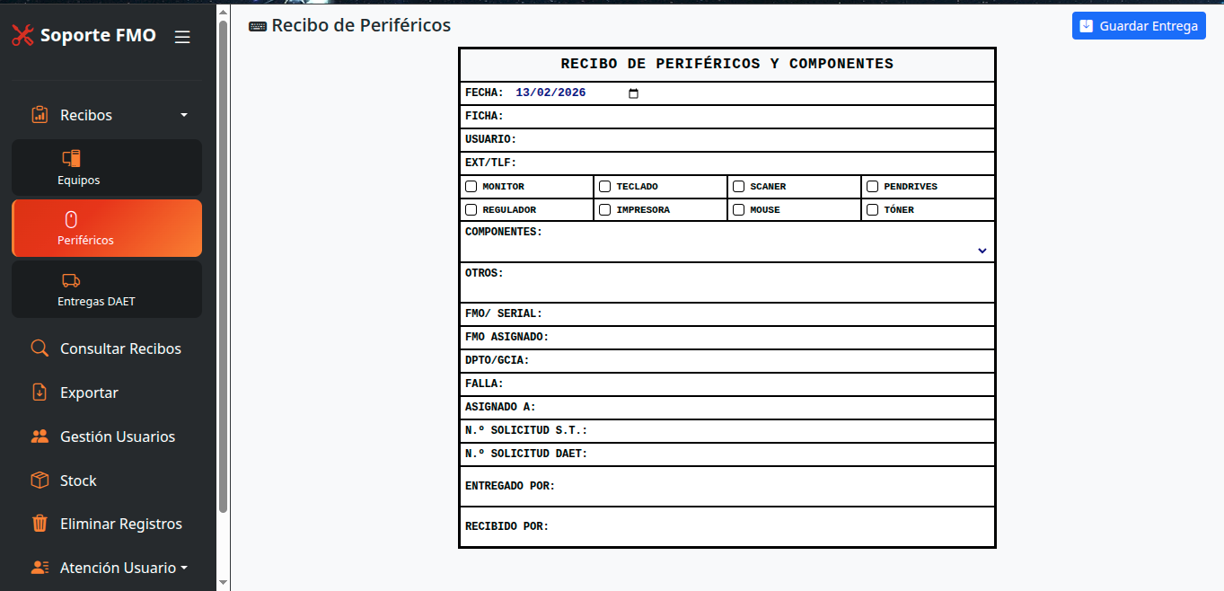.
Figura 17: Recibo de periféricos.
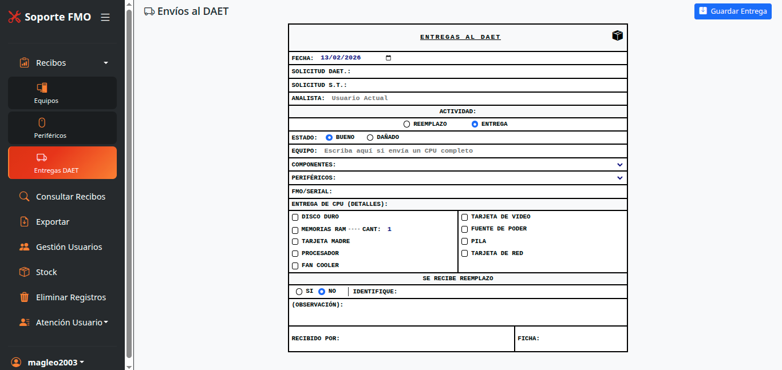
Figura 18: Entregas al DAET

La Figura 19 ilustra el módulo de Consultas y Reportes, diseñado para otorgar al personal de Soporte Técnico un control visual e inmediato sobre el histórico de activos procesados en el departamento. Esta interfaz fue desarrollada utilizando los componentes visuales de Electron y HTML/CSS, conectados de forma asíncrona mediante peticiones HTTP (Fetch API) al controlador REST de Spring Boot.
Esta pantalla se divide lógicamente en tres sub-secciones según la naturaleza del registro: Equipos, Periféricos y Entregas DAET. Al acceder a cualquiera de ellas, el sistema despliega una tabla de datos dinámica poblada con la información extraída de SQLite.
Para garantizar la eficiencia operativa ante un alto volumen de datos, la interfaz incorpora las siguientes funcionalidades clave:
- Motor de Búsqueda y Filtrado Dinámico: Se implementó una barra de búsqueda multicriterio que permite a los analistas filtrar los registros en tiempo real utilizando parámetros como la Ficha del trabajador, el código FmoEquipo, el Serial o rangos de Fecha. Esto reduce drásticamente los tiempos de respuesta al localizar el historial de un equipo específico.

- Visualización y Generación de Soportes Físicos: Cada fila de la tabla cuenta con botones de acción que permiten abrir una ventana modal con el detalle completo del registro ("Visualizar Detalle") o compilar la información para generar un soporte imprimible haciendo clic en el botón de "Generar PDF".
- Control de Estatus (Regla de Negocio Exclusiva): Dentro de la vista de "Consultar Equipos", se integró la funcionalidad de Actualizar Estatus. A través de un menú desplegable o botón de acción, el analista puede modificar el estado del equipo de "Pendiente" a "Listo", indicando que la reparación ha concluido.
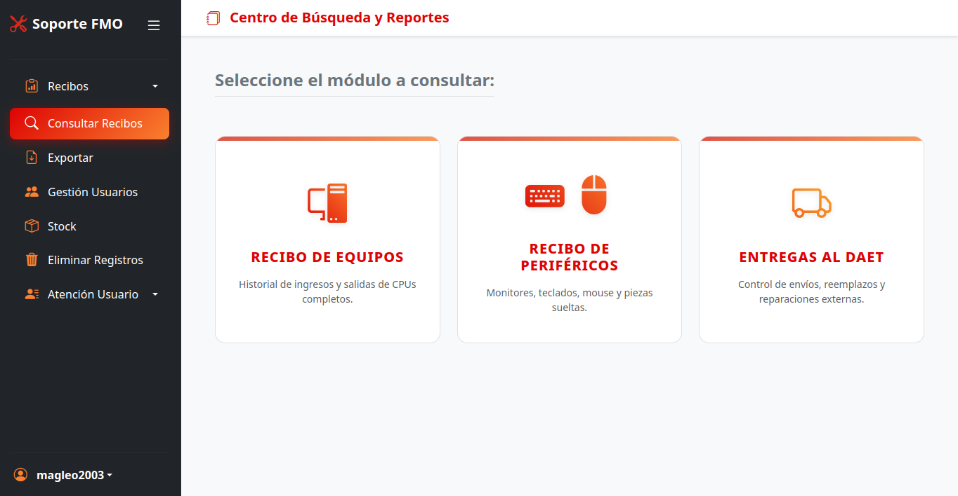
Figura 19: Centro de búsqueda y reportes.
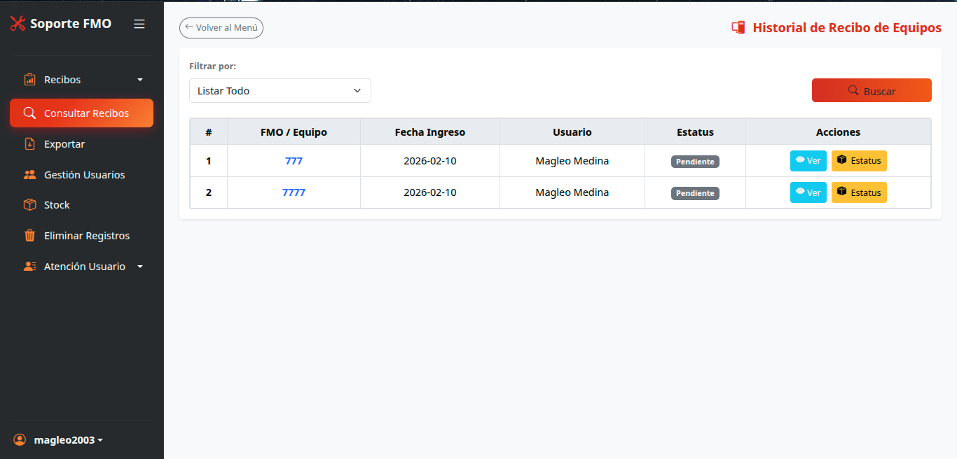
Figura 20: Historial de Recibo de Equipos.
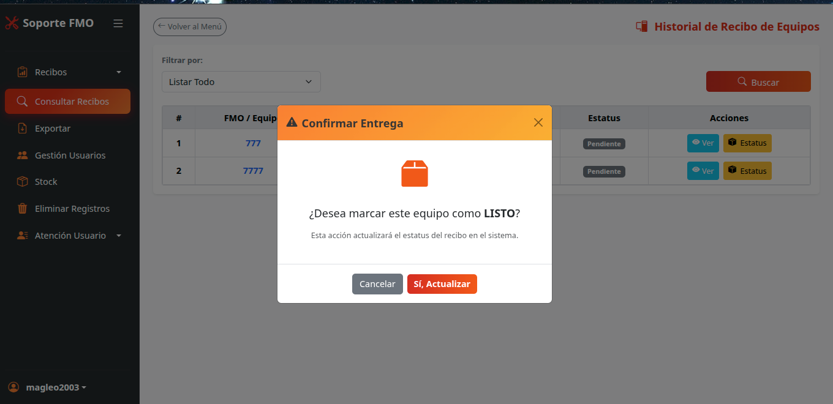
Figura 21: Actualizar estatus
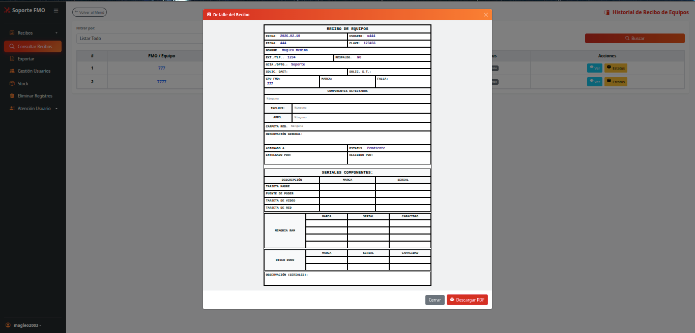
Figura 22: Ver detalle de recibo y descargar pdf

La Figura 23 presenta la interfaz correspondiente al módulo de Exportación Masiva, una herramienta estratégica diseñada para garantizar el respaldo de la información y facilitar la generación de Inteligencia de Negocios (BI) dentro del departamento de Soporte Técnico. Dado que el sistema opera de manera local bajo SQLite, este módulo es vital para extraer la data acumulada y compartirla con otras gerencias o utilizarla en auditorías.
Visualmente, la interfaz está estructurada como un panel de configuración de reportes compuesto por componentes de selección de fechas (Datepickers) y botones de acción rápida. El flujo operativo que la interfaz le presenta al usuario es el siguiente:
- Definición del Intervalo de Tiempo: El usuario debe establecer un rango de búsqueda seleccionando obligatoriamente una Fecha de Inicio y una Fecha de Fin. El sistema valida en tiempo real (vía JavaScript en el frontend de Electron) que la fecha inicial no sea superior a la fecha final, previniendo consultas erróneas al servidor.
- Selección de la Categoría de Datos: Se presenta un selector donde el analista define qué tabla de la base de datos desea consultar: Recibos de Equipos, Recibos de Periféricos, Entregas DAET o Casos de Usuarios.
- Generación y Descarga (Procesamiento Backend): Una vez definidos los parámetros, la solicitud es enviada al backend en Spring Boot, el cual ejecuta la consulta en SQLite utilizando cláusulas BETWEEN para filtrar los registros en el rango especificado.
Es importante destacar cómo la interfaz se adapta dinámicamente según la categoría seleccionada por el usuario para hacer cumplir las reglas de negocio de la empresa:
- Para Equipos, Periféricos y DAET: La interfaz habilita dos botones de exportación: "Exportar a PDF" (ideal para imprimir listados formales y cierres de mes) y "Exportar a CSV" (para respaldos o migración de datos estructurados).
- Para Casos de Usuarios: El sistema aplica una restricción visual y lógica, ocultando o deshabilitando la opción de PDF y permitiendo únicamente la exportación en formato CSV. Esta decisión de diseño obedece a que el historial de soporte de casos resueltos se utiliza primordialmente para calcular métricas de productividad técnica requiriendo un formato de hoja de cálculo para su posterior análisis estadístico.
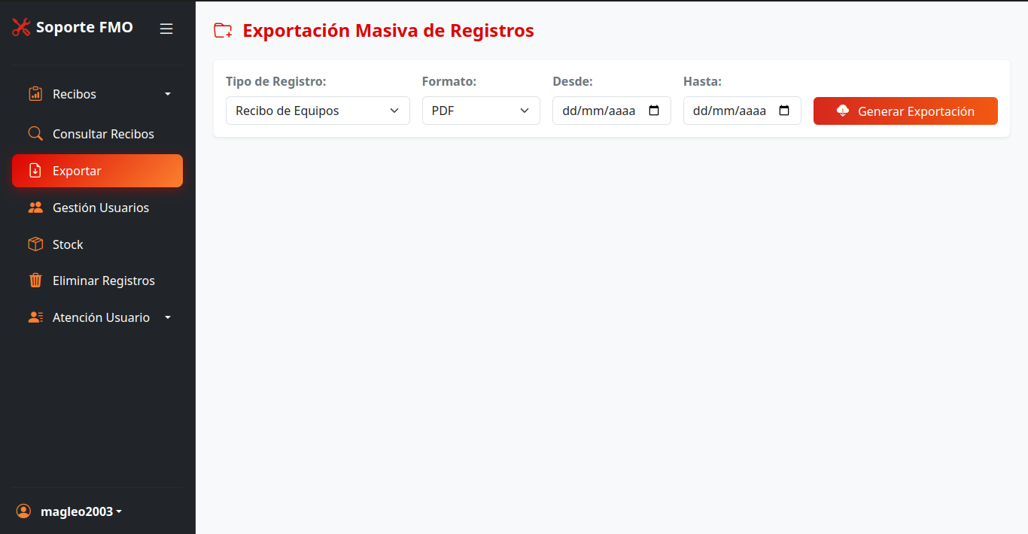
Figura 23: Exportación masiva de registros
La Figura 24 expone la interfaz del módulo de Gestión de Usuarios, un componente crítico para la seguridad y la auditoría del sistema dentro del departamento de Soporte Técnico. A diferencia de las interfaces operativas, esta vista es de carácter estrictamente administrativo y su acceso está restringido de manera exclusiva al personal con el rol de Administrador.
El diseño de esta interfaz en Electron se enfoca en la administración eficiente de las credenciales de acceso a la base de datos local SQLite. El panel principal se divide en dos áreas funcionales que interactúan de forma asíncrona con el backend en Spring Boot:
- Listado de Personal Autorizado: El sistema presenta una tabla de datos (Data Table) que renderiza la lista completa de los usuarios registrados. Esta vista permite identificar rápidamente el nombre de usuario y el nivel de privilegios asignado a cada cuenta en el sistema (Administrador o Soporte), facilitando la auditoría visual de los accesos activos.
- Creación de Nuevas Cuentas: Se incorporó un formulario dedicado para dar de alta a nuevos técnicos o analistas. Para el registro, el sistema exige de manera obligatoria el ingreso de tres campos: Nombre de Usuario, Contraseña y Tipo de Usuario (Rol). Una vez completado, el frontend envía la petición al controlador de Spring Boot, el cual valida que no existan campos nulos ni nombres de usuario duplicados antes de persistir las credenciales en SQLite.
- Revocación de Accesos (Eliminación): Cada fila en la tabla de usuarios cuenta con un botón de acción destructiva que permite al Administrador eliminar un registro. Esta función revoca de manera inmediata e irreversible el acceso del usuario al sistema, protegiendo la integridad de la data histórica ante cambios de personal en el departamento de Soporte Técnico.
.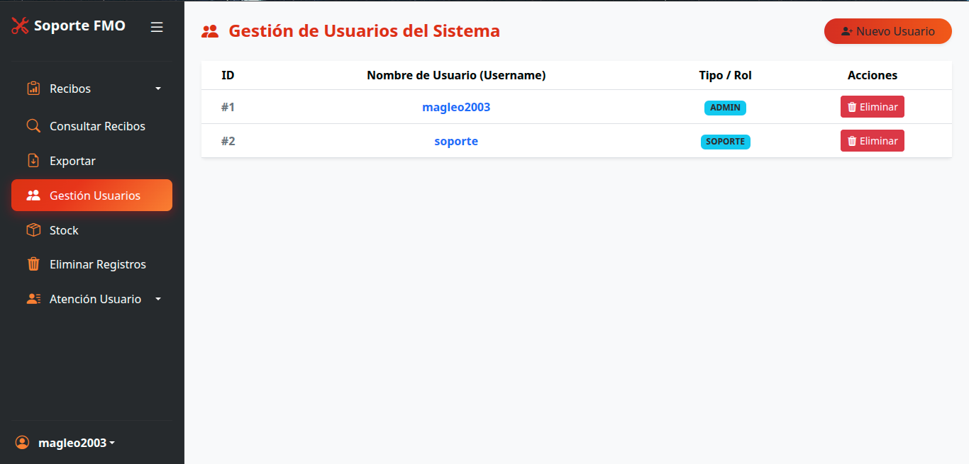
Figura 24: Gestión de usuarios.
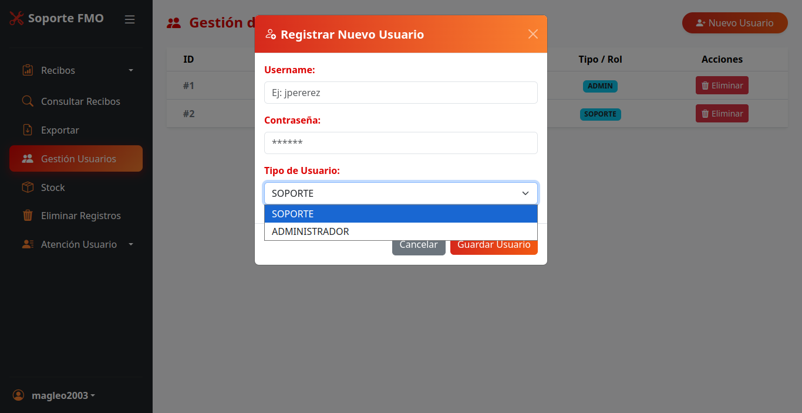
Figura 25: Nuevo usuario
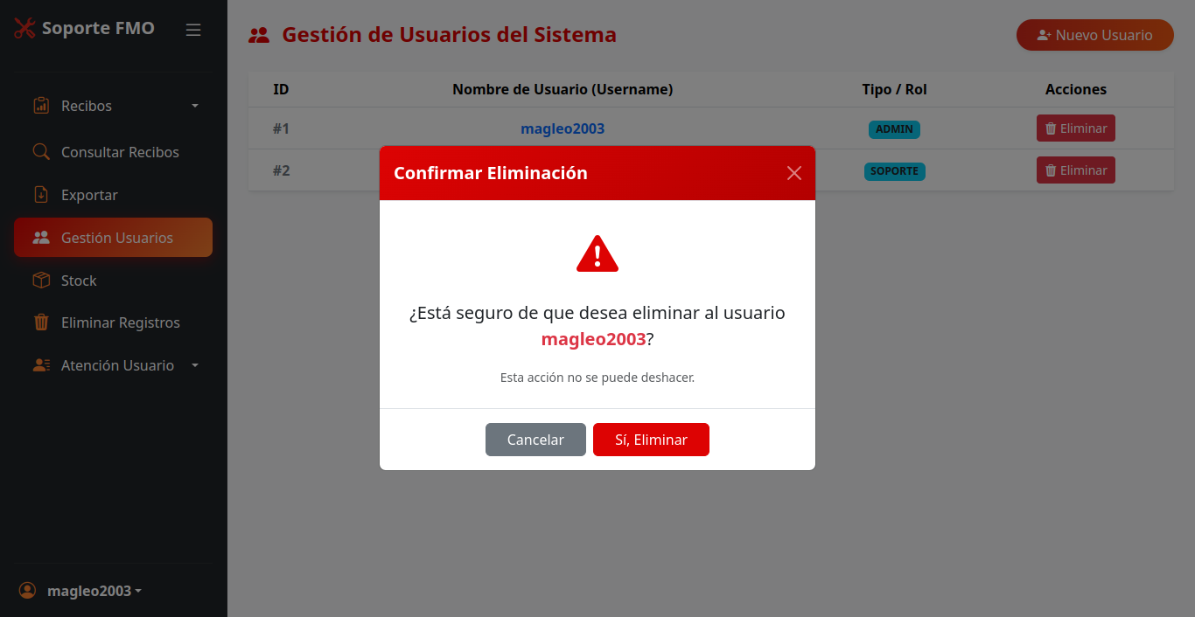
Figura 26: Eliminar Usuario.

La Figura 27 presenta la interfaz del módulo de Gestión de Stock e Inventario, una herramienta fundamental para que el departamento de Soporte Técnico lleve un registro preciso de los repuestos, memorias, discos duros y periféricos disponibles en el taller de Soporte Técnico.
Las funcionalidades operativas compartidas por ambos roles incluyen:
- Registro y Categorización Dinámica: A través de un formulario integrado en Electron, el usuario puede dar de alta nuevos ingresos al almacén. El sistema exige categorizar el ítem obligatoriamente como Componente Interno o Periférico, lo cual determina en qué tabla lógica de SQLite se realizará la persistencia de los datos, manteniendo la integridad referencial.
- Vinculación a Reparación (Autocompletado por Ficha): Cuando un técnico utiliza un repuesto del stock para reparar el equipo de un usuario, debe registrar la salida del inventario. Para agilizar este proceso, la interfaz cuenta con un campo de búsqueda por Ficha del trabajador. Al ingresar la ficha, el frontend interactúa de forma asíncrona con el backend en Spring Boot para ejecutar una función de autocompletado, trayendo instantáneamente los datos del trabajador y vinculando lógicamente el componente a esa reparación específica.
Es imperativo destacar que, aunque la vista es compartida, el sistema implementa un estricto Control de Acceso Basado en Roles (RBAC) para las acciones críticas del inventario.
Dentro de la tabla de datos que lista el stock, las acciones que modifican estructuralmente la base de datos están sujetas a un renderizado condicional. El frontend escrito en JavaScript evalúa el nivel de privilegios de la sesión activa al momento de cargar la vista:
- Si el usuario es Analista: La interfaz oculta estratégicamente los botones de acción destructiva para evitar alteraciones accidentales o no autorizadas en el flujo de inventario.
- Si el usuario es Administrador: La interfaz habilita y hace visibles las opciones exclusivas de "Eliminar Disponibilidad" (dar de baja un componente dañado o extraviado de manera permanente) y "Desvincular Componente" (revertir un error de asignación, devolviendo el repuesto al stock disponible).
Esta validación visual en Electron está respaldada por una segunda capa de seguridad en los controladores de Spring Boot, los cuales rechazarían cualquier petición HTTP a los endpoints de eliminación si no proviene de un usuario con nivel de Administrador, garantizando así la trazabilidad y blindaje de los datos de Ferrominera.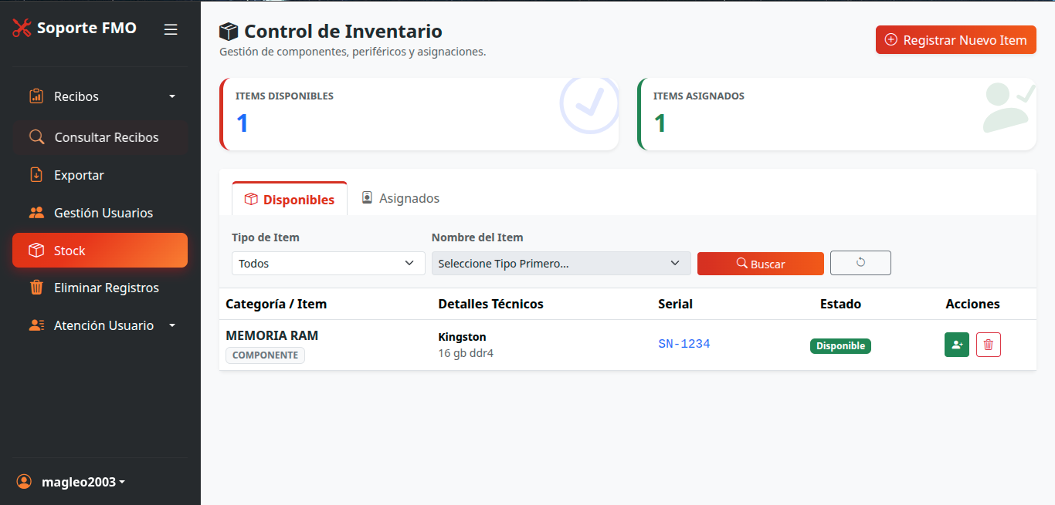
Figura 27: Gestión y control de stock.
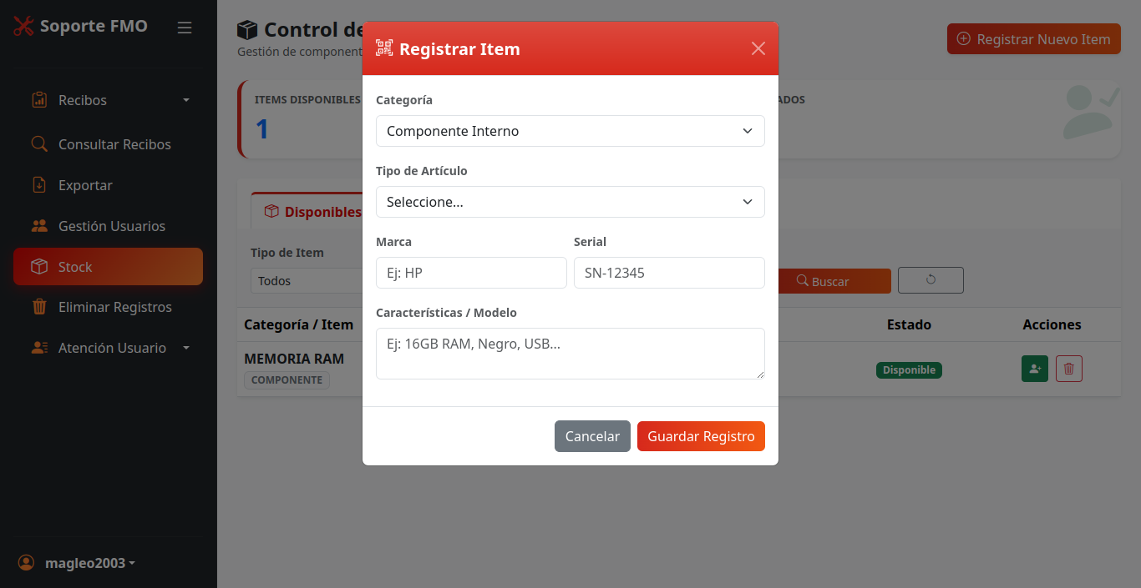
Figura 28: Registrar nuevo item al stock.
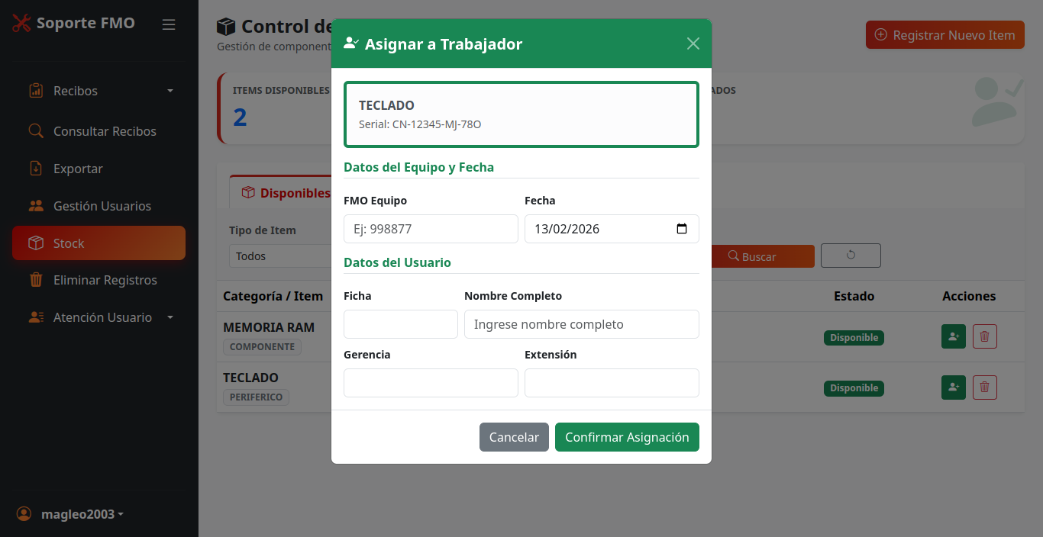.
Figura 29: Vincular ítem a un trabajador.
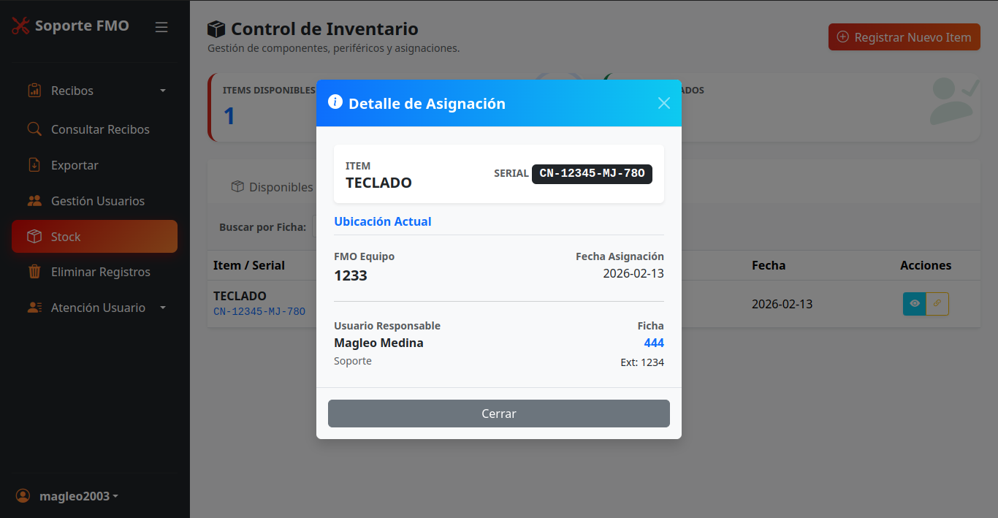
Figura 30: Detalle de asignación.
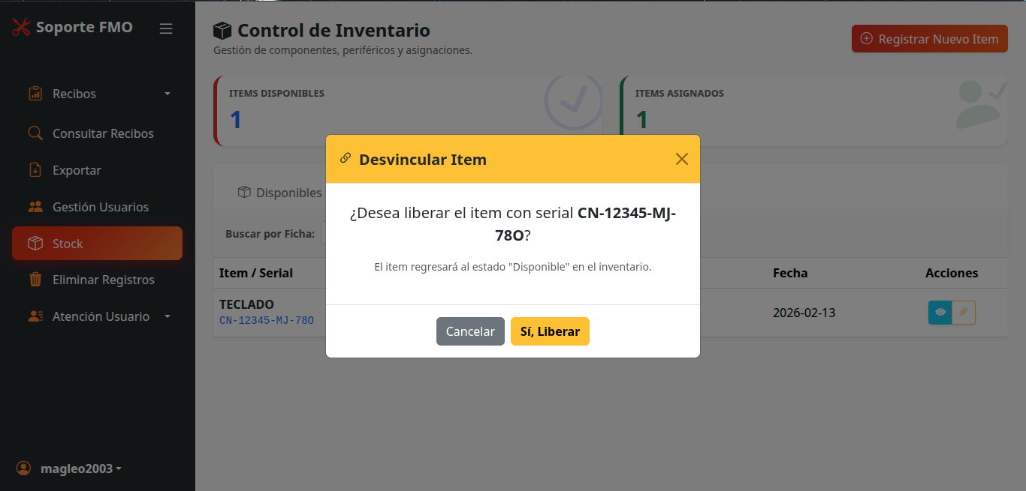
Figura 31: Desvincular item.
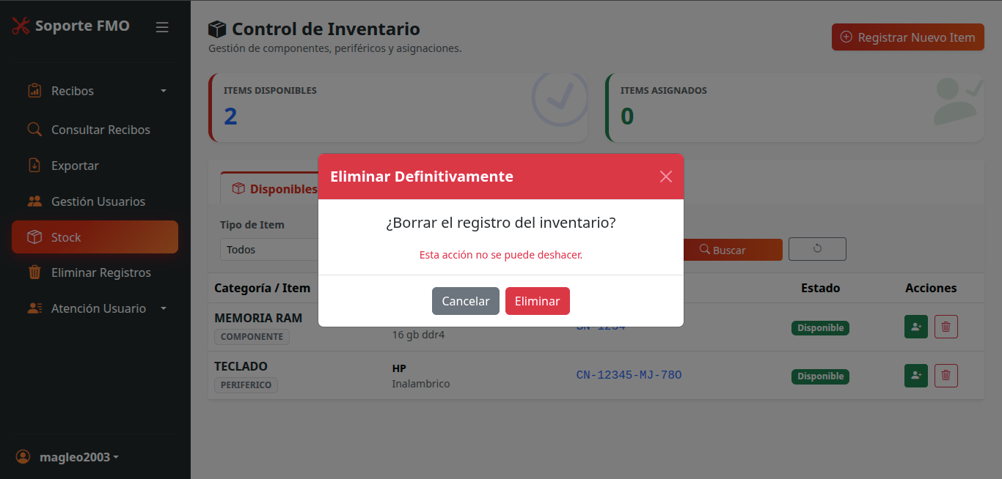
Figura 32: Eliminar Item
La Figura 33 ilustra el Módulo de Eliminación de Registros, un panel de control avanzado concebido estrictamente para el mantenimiento, corrección de errores humanos y depuración de la base de datos local del departamento. Dada la naturaleza destructiva de las acciones que aquí se ejecutan, esta interfaz está implementada bajo un riguroso Control de Acceso Basado en Roles (RBAC), siendo completamente invisible e inaccesible para el personal con nivel de Analista/Soporte. Solo el Administrador tiene los privilegios necesarios para renderizar esta vista en Electron.
El diseño de esta interfaz se estructuró en torno a la prevención de errores, obligando al usuario a seguir un flujo de trabajo de cuatro pasos antes de ejecutar cualquier sentencia DELETE en SQLite:
- Selección de Categoría Objetivo: La interfaz presenta un menú inicial donde el administrador debe especificar sobre qué tabla lógica desea operar. Las opciones disponibles abarcan todo el ecosistema del sistema: Equipos Principales, Periféricos, Entregas DAET y Casos de Soporte (In Situ).
- Búsqueda y Filtrado Específico: Una vez seleccionada la categoría, se habilita un motor de búsqueda que permite localizar el registro exacto a través de identificadores únicos (como el código FmoEquipo, FmoSerial o el número de Ficha del trabajador).
- Previsualización de Datos (Mecanismo de Seguridad): Antes de habilitar la opción de borrado, el frontend renderiza una tarjeta resumen con todos los detalles técnicos y administrativos del registro encontrado. Esta previsualización es obligatoria y garantiza que el administrador verifique visualmente que está a punto de afectar el registro correcto.
- Confirmación de Eliminación Permanente: Al proceder con la eliminación, el sistema despliega una ventana modal de advertencia (alerta de confirmación) indicando que la acción es irreversible. Al aceptar, Electron envía una petición HTTP con el método DELETE al controlador de Spring Boot, el cual valida por última vez los privilegios del usuario antes de remover definitivamente la información de la base de datos.

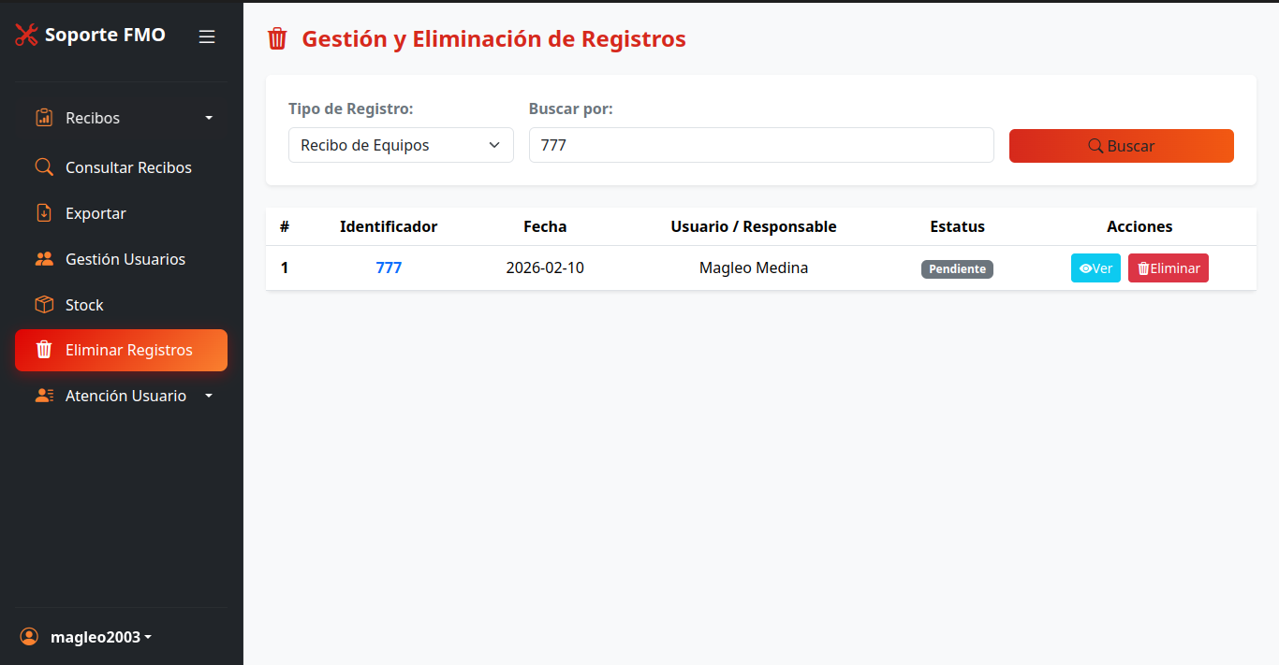
Figura 33: Eliminar registros.
Y por ultimo tenemos a la interfaz del módulo de Atención al Usuario, el cual representa el núcleo operativo diario de los técnicos en la Gerencia de Telemática. Esta pantalla fue diseñada en Electron para digitalizar y centralizar el registro de todas las incidencias de soporte técnico (Soporte In Situ y remoto) atendidas por el departamento, abandonando el seguimiento manual y consolidando la información en la base de datos SQLite.
La interfaz presenta una arquitectura dividida en dos pestañas o paneles principales para optimizar el flujo de trabajo del analista:
- Formulario de Registro de Casos: Como se aprecia en la figura 34, este panel permite la creación de un nuevo ticket o comprobante de soporte. Para agilizar la captura de datos durante la atención al usuario, el formulario está estructurado con campos de validación obligatoria manejados desde el frontend. Los datos requeridos incluyen:
- Datos del Solicitante: Número de Ficha, Nombre, Apellido y Gerencia o Departamento al que pertenece.
- Datos Técnicos: Código FmoEquipo del activo intervenido, fecha exacto del soporte y el nombre del Técnico (Analista) responsable.
- Documentación de la Intervención: Un área de texto enriquecido o campo descriptivo extenso donde el analista documenta el diagnóstico inicial y, fundamentalmente, la solución aplicada al equipo. Al guardar, la información es enviada mediante una petición asíncrona al backend en Spring Boot para su persistencia.
2. Panel de Consulta e Historial (Trazabilidad): La segunda sección de la interfaz despliega una tabla de datos que lista el historial completo de las atenciones prestadas como se aprecia en la figura 35. Para manejar eficientemente el volumen de información histórica, se implementó un motor de búsqueda avanzado con múltiples criterios de filtrado dinámico. El usuario puede refinar la lista aplicando los siguientes filtros:
- Por Ficha: Para rastrear el historial de fallas de un trabajador específico.
- Por Analista (Técnico): Para auditar el volumen de casos atendidos por cada miembro del equipo de soporte.
- Por Fecha Específica o Rango de Fechas: Permitiendo aislar incidencias ocurridas en un periodo determinado (ej. cierres de mes o semanas de contingencia).

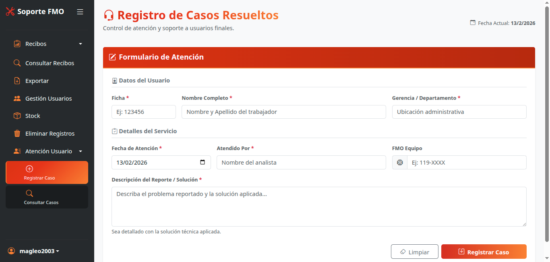
Figura 34: Registro de casos resueltos.
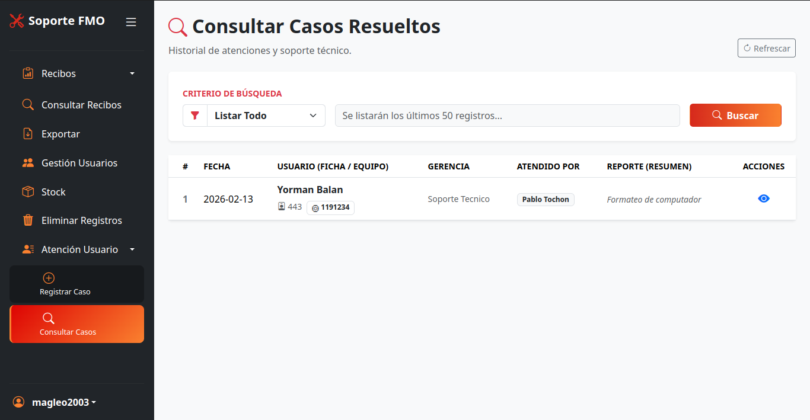
Figura 35: Consultar casos resueltos.

ACTIVIDAD 6. Ejecución de pruebas unitarias y revision de logs de auditoria para registrar cada movimiento de estado y cambio de usuario en el sistema.
Una vez finalizada la codificación de los módulos funcionales, se procedió a la fase de aseguramiento de la calidad (QA). Esta actividad se dividió en dos vertientes críticas: la validación lógica mediante Pruebas Unitarias y la implementación de un sistema de Trazabilidad (Logging) para registrar cada evento crítico, cambio de estado y acción de usuario dentro del sistema local.
Para garantizar que la lógica de negocio funcionara correctamente antes de ser desplegada en los equipos de producción, se diseñó y ejecutó un plan de pruebas unitarias utilizando el framework JUnit 5 en conjunto con Mockito.
El objetivo fue aislar y validar los métodos críticos de los Servicios (@Service) sin necesidad de levantar la interfaz gráfica en Electron. Se priorizaron los siguientes escenarios de prueba:
- Validación de Integridad de Datos: Se crearon tests para verificar que el sistema rechazara automáticamente intentos de registro con campos obligatorios vacíos (Ficha, Serial, FmoEquipo), lanzando las excepciones controladas correspondientes.
- Cálculo de Stock: Se simuló el flujo de Vinculación de Componentes para asegurar que, al asignar un repuesto a una reparación, el contador del inventario en SQLite disminuyera exactamente en una unidad, evitando inconsistencias de stock negativo.
- Restricción de Estatus: Se validó mediante Asserts que el cambio de estatus "Pendiente" a "Listo" solo fuera permitido para la entidad Equipos, bloqueando esta acción para Periféricos y DAET.
Dada la naturaleza local y desconectada del sistema, fue imperativo implementar un mecanismo robusto de auditoría interna utilizando la librería SLF4J con Logback (estándar en Spring Boot). Esto permite generar un archivo de texto plano (auditoria-sistema.log) en el directorio raíz de la aplicación, el cual actúa como una "caja negra" que registra cronológicamente cada interacción relevante.
El sistema de logs se configuró para capturar tres niveles de eventos, cumpliendo con los requisitos de seguridad de la Gerencia de Telemática:
Cada vez que se inicia o cierra una sesión, el sistema escribe una línea de log con la marca de tiempo exacta, la dirección IP local (host) y el usuario involucrado.
Ejemplo de Log:
2026-02-14T11:50:48.661-04:00 INFO 43866 --- [Backend FMO] [nio-8081-exec-3] com.backendfmo.config.AuthController: Usuario 'magleo2003' autenticado con rol 'ADMIN'
Se implementó un registro detallado para documentar el ciclo de vida de los equipos. Cada vez que un analista actualiza el estatus de un recibo, el sistema guarda el estado anterior y el nuevo estado.
Ejemplo de Log:
2026-02-14T12:00:25.254-04:00 INFO 48187 --- [Backend FMO] [nio-8081-exec-8] c.b.services.ReciboDeEquiposServiceImpl : Actualizando estatus del recibo con ID '2' a '
Listo'
Las acciones críticas realizadas desde el panel de Administración (Eliminación de usuarios o borrado de registros de stock) generan alertas en el log con nivel WARN (Advertencia), dejando constancia de quién ejecutó la acción irreversible.
La ejecución de estas pruebas permitió corregir errores de lógica en el autocompletado de fichas antes de la implementación final. Asimismo, la revisión de los logs de auditoría demostró que el sistema es capaz de reconstruir la historia de cualquier activo, proporcionando a la Gerencia una herramienta transparente para supervisar el uso del sistema y la productividad de los técnicos.

Actividad 8. Elaboración del manual de usuario final y entrega formal del software a la Gerencia de Telemática.

OBJETIVO DE LA PASANTÍA

Desarrollar un Sistema de gestión y seguimiento de solicitudes, recibidas de los Municipios Caroní, Piar y Bolivariano Angostura, en la Gerencia General de Desarrollo Endógeno y Social de Ferrominera Orinoco.

METODOLOGÍA, TÉCNICAS Y PROCEDIMIENTOS EMPLEADOS.
Antes de empezar a describir las metodologías y procedimientos implementados, se expondrán cada una de las herramientas utilizadas a lo largo del desarrollo del sistema.
Lo primero a definir es aplicación web. En la ingeniería del software se denomina aplicación Web según Pastor (2013) “a aquellos productos software que los usuarios pueden utilizar accediendo a un servidor Web a través de una red pública o privada mediante un navegador. Inicialmente, el concepto de Web era esencialmente un grupo de documentos estáticos accesibles desde sitio del mundo”. (p. 15)
La arquitectura de las aplicaciones web consta de máquinas conectadas a una red, por lo general, Internet o una Intranet corporativa que sigue el esquema cliente-servidor en nuestro caso de servidores web. Para Infante (2011) el modelo Cliente-Servidor “es una arquitectura del servicio Web que consta de máquinas conectadas a una red (Internet o Intranet), unas realizan peticiones de servicio a otras. Las primeras serán consideradas clientes y las últimas, servidores”. (p.1) El funcionamiento de este sistema consiste en que un cliente realiza una solicitud a un servidor, por ejemplo, desea ver una página Web, y el servidor debe ser capaz de buscar en su distribución de almacenamiento, encontrar los archivos que componen la página y enviársela al cliente.
Una vez definido lo que es una página o aplicación web, como funciona y en que consiste su arquitectura, se explicará un poco el lenguaje usado para construir las páginas que conformaron el sistema. Para la elaboración de dichas páginas, se usó el lenguaje PHP (acrónimo recursivo de PHP: HypertextPreprocessor o en español preprocesador de hipertexto) el cual se puede definir como: “Un lenguaje de código abierto muy popular especialmente adecuado para el desarrollo web y que puede ser incrustado en HTML.” (PHP, S.F). PHP también se utiliza para generar páginas web dinámicas.
Aparte, también para el definir el esqueleto de las páginas se utilizó HTML, que significa Lenguaje de Marcado para Hipertextos (HyperTextMarkupLanguage). HTML es el elemento de construcción más básico de una página web y se usa para crear y representar visualmente una página web. Determina el contenido de la página web, pero no su funcionalidad. (MDN).
Asimismo, para desarrollar la funcionalidad de cada página, se usó además de HTML, JavaScript. JavaScript es un lenguaje ligero e interpretado, orientado a objetos con funciones de primera clase, más conocido como el lenguaje de script para páginas web, pero también usado en muchos entornos sin navegador, tales como node.js, Apache CouchDB y Adobe Acrobat. Es un lenguaje script multi-paradigma, basado en prototipos, dinámico, soporta estilos de programación funcional, orientada a objetos e imperativa.
Del mismo modo, como se mencionaba en la sección del plan de trabajo, el sistema de gestión de bases de datos adoptado fue PostgreSQL, potente sistema de base de datos objeto-relacional de código abierto. Esta herramienta consta de soporte para la mayoría de los sistemas operativos como Linux, Unix y Windows. (PostgreSQL, S.F)
Por otro lado, para realizar el diseño del sistema, se utilizó UML como se mencionó anteriormente, que permite presentar diversas perspectivas de un sistema, las cuales tratan de ser una representación lo más parecida a la realidad del proceso que realiza la GGDES, o desde otro punto de vista, según García y García (2017) el lenguaje UML “es un lenguaje de modelado para visualizar, especificar, construir y documentar partes de un sistema software desde distintos puntos de vista.”. (p.4) UML ilustra distintos puntos de vista, permite representar en parte todas las fases de un proyecto informático: desde el análisis con los casos de uso, el diseño con los diagramas de clases, objetos, etc.
Por último, el sistema se desarrolló bajo el marco de Zend Framework, que es uno de los Framework de PHP más populares. “Es un Framework MVC de código abierto puramente orientado a objetos, para desarrollo rápido de aplicaciones y servicios web modernos. Zend tiene varios componentes débilmente acoplados, por lo que la comunidad se refiere a él como una librería de componentes” (Tutorialspoint, 2017)
Aparte de las herramientas de desarrollo es importante mencionar que en la empresa sigue un patrón de diseño de arquitectura, este patrón es el Modelo-Vista-Controlador (MVC). Para Espitia, Armao, & Carbajo (2016) se concibe como:
“un patrón de diseño de software que separa los datos de una aplicación, la interfaz de usuario, y la lógica de control en tres componentes distintos de forma que las alteraciones al componente de la vista, o a cualquier parte del sistema puedan ser hechas con un mínimo impacto en el componente del modelo de datos o en los otros módulos del sistema, cumpliendo perfectamente el objetivo de modularizar un sistema”. (p.4)
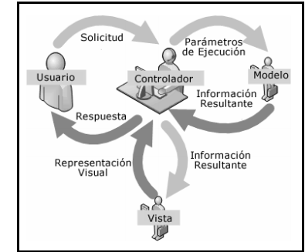
Figura 27: Ciclo de vida MVC. Fuente: Rivera, A (2008). Arquitectura del Software.

Entre los componentes anteriormente descritos según Bascón (2004):
- Modelo: Representa los datos y funcionalidad de la aplicación que el usuario está esperando ver y que el sistema debe procesar. En casos específicos el Modelo consiste de Java Beans.
- Vista: Se encarga principalmente de gestionar como mostrar esos datos, transforma el modelo para que sea visualizada por el usuario, ya sea un archivo de texto normal o en una página Web que el navegador pueda desplegar. El propósito de la Vista es convertir los datos para que el usuario le seasignificativo y los pueda interpretar fácilmente; la Vista no debe trabajar directamente con los parámetros de request, debe delegar esta responsabilidad al controlador.
- Controlador: Es la parte lógica que es responsable de procesamiento y comportamiento de acuerdo a las peticiones (request) del usuario, construyendo un modelo apropiado, y pasándolo a la vista para su correcta visualización, es decir, dirige el flujo y control de la aplicación a partir de mensajes que determina que cambios hay que hacer en el modelo cuando se interactúa con la vista. (p.2)

Metodología
Para iniciar con el desarrollo de software es esencial mantener cierta administración y organización dentro del proceso de desarrollo. A continuación, se procede a describir la metodología, la cual permitirá el control del proceso y de los procedimientos utilizados para el desarrollo del sistema, pero primero es importante empezar con la definición del proceso del software:
Pressman (2010) concibe el proceso del software de la siguiente manera “El proceso del software es una estructura para las actividades, acciones y tareas que se requieren a fin de construir software de alta calidad” (p.26).
Para mantener esa estructura y construir dicho software, es necesario conocer la arquitectura de desarrollo de software adecuada, para prever cómo planificar cada actividad, acciones y tareas. En pro de contribuir con la ejecución del cronograma de actividades descrito con anterioridad y construir un software de calidad, se analizaron diferentes modelos de desarrollo de software y se eligió la metodología clásica, el modelo en cascada, pues es la más adecuada para la empresa, debido a que primeramente ayuda a la comprensión de los requisitos de proyecto, aumenta la simplicidad de la gestión, ya que en ningún caso las fases se superponen, permite abordar el desarrollo de software con bastante rapidez, ayuda a estimar calendarios con mayor precisión, se aplica por ser necesario un proyecto muy estructurado con fases bien definidas, con esta metodología es fácil entender el proyecto
El modelo en cascada igualmente conocido como ciclo de vida del software, que considera las actividades definidas en el plan de trabajo y las representa como etapas de procesos separados, tales como la especificación de requerimiento, el diseño del software, la implementación, pruebas, etc. Después de que cada etapa queda definida, se aprueba y el desarrollo continúa con la siguiente etapa. La siguiente figura ilustra las fases a cumplir en este enfoque para el desarrollo del proyecto.

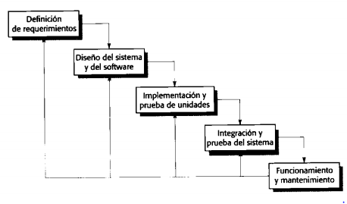
Figura 28: Modelo en Cascada. Fuente: Sommerville, I (2005). Ingeniería del Software.

A continuación, se describen las fases implementadas en el desarrollo del sistema de gestión de solicitudes, las cuales están basadas en el modelo en cascada anteriormente descrito, de manera que empieza con la descripción y análisis del problema, definición de requerimientos, organización, planificación y diseño del sistema, desarrollo del sistema, implementación y pruebas de unidad, integración y pruebas finales, y mantenimiento del sistema.

Fase 1. Análisis y definición de requerimientos: Durante esta fase se conocen las funciones, limitaciones y objetivos del sistema, a través del estudio del sistema actual y entrevistas que se realizan a los usuarios del mismo para validación del mismo, para posteriormente ser definidas con detalle y puedan servir como una especificación del sistema.

Fase 2. Diseño del sistema y del software: En esta fase se establece la arquitectura global del sistema a partir de los requerimientos definidos, para lo cual es necesario identificar y describir las abstracciones fundamentales del sistema y sus relaciones, también es importante definir las prioridades del sistema como funcionalidades que sirven de soporte para otras, de igual forma administrar el tiempo para cada tarea y actividad, para la posterior codificación. En este caso se utilizaron las siguientes herramientas de diseño: Diagramas de casos de uso, modelo relacional y diccionario de datos.

Fase 3. Implementación y prueba de unidad: Durante esta fase, el diseño del software se realiza como un conjunto de programas o unidades del programa, utilizando para su codificación herramientas y lenguajes de programación basados en software libre (en este caso), como los son PHP, Zend Framework, PostgreSQL, entre otros. Al término de cada unidad se verifica que esta cumpla con su especificación, y como resultado final la implementación de las funcionalidades requeridas.

Fase 4. Integración y prueba del sistema: En esta fase las unidades de programas o los módulos individuales se integran y prueban como un sistema completo, creando, actualizando y eliminando datos, verificando que los valores de salida correspondan con los valores de entrada y asegurándose de que se cumplan con los requerimientos de software. Después de probarlo se elaboran los manuales y se realizan los trámites para su puesta en marcha.

FACILIDADES Y DIFICULTADES PRESENTES EN LA PASANTÍA

Facilidades
- Comodidad para cumplir con el horario, debido a que el horario de la universidad no afectaba con el tiempo que se debía de pasar dentro de la empresa.
- Apoyo y disposición del personal del Departamento de Desarrollo y Mantenimiento del Sistema y del personal del Departamento de Desarrollo Endógeno y Social.
- Conocimiento previo de algunos lenguajes de programación y herramientas, que ayudó a simplificar el tiempo adaptación y desarrollo.
- Ambiente de trabajo iluminado, ordenado, armonioso.
- Disponibilidad de la documentación de los estándares de desarrollo y herramientas de programación (Zend Framework, PHP, PostgreSQL, entre otros).
- Aplicación de conocimientos previamente adquiridos en la Universidad Experimental de Guayana tales como: técnicas de programación, estructura de datos, base de datos, ingeniería del software, desarrollo web, entre otros.

Dificultades
- Acoplamiento, adecuación y adiestramiento a los estándares, metodologías y herramientas de la Gerencia de Telemática.
- Reducción del horario laboral hasta mediodía debido a la falta de acondicionamiento en el área de trabajo, que complicaba al momento de trabajar en horarios de la tarde.
- Falta de experiencia en la utilización de Zend Framework y el patrón de diseño modelo-vista-controlador (MVC).

- Restricciones de seguridad interna en la empresa, limitando la posibilidad de instalación de herramientas en el ordenador de desarrollo, por ende, retrasando el proceso de desarrollo.

- Gran distancia entre el departamento donde se realizó la pasantía y el departamento en el cual se encontraban los usuarios finales, esto hacía que la comunicación se dificultase, y entorpeciese las reuniones pautadas para la discusión de requerimientos y de los avances del proyecto.

- Parte de los usuarios finales eran jefes de sección o departamento, por lo que durante las entregas se presentaron requerimientos que contradecían otros requerimientos y resultaba difícil llegar a un consenso.

- Surgimiento de cambios en los requerimientos e interfaces durante las etapas finales del desarrollo.

- Retardo en respuestas para la aplicación de los procedimientos y protocolos de la empresa, en comunicaciones entre la Gerencia de Desarrollo Endógeno y Social (GGDES) con la Gerencia de Telemática para la inducción del pasante a las herramientas y la configuración de un equipo en la GGDES con los paquetes, herramientas y módulos para el desarrollo del sistema a aplicar, en lo que perdió un promedio de 7 semanas en dicho proceso.

- Fallas constantes en las redes y los servicios informáticos del sistema de la empresa.

- Reemplazo de equipos eléctricos (transformadores) del sistema de la empresa y fallas en el sistema eléctrico.

APORTES A LA EMPRESA

- Desarrollo del sistema de gestión de solicitudes cumpliendo con los requisitos de software y satisfaciendo las necesidades de los usuarios.
- Desarrollo del manual de usuario del sistema de gestión de solicitudes cumpliendo con los requisitos y de software.
- Apoyo en la familiarización con el entorno de desarrollo de nuevos pasantes.

CONOCIMIENTOS ADQUIRIDOS EN LA PASANTÍA

A medida que se avanzaba en el desarrollo del sistema de gestión de solicitudes para la Gerencia de Desarrollo Endógeno y Social de la empresa, el pasante obtuvo una serie de conocimientos teóricos y prácticos, los cuales se listan a continuación.

Teóricos
- Esquema de trabajo del Departamento de Desarrollo y Mantenimiento de sistemas.
- Conocimientos sobre el proceso de gestión de solicitudes que se realiza en la Gerencia de Desarrollo Endógeno y Social de la empresa.
- Conocimientos sobre gestión de proyectos.
- Conocimientos sobre la cadena de mando de la empresa.
- Seguimiento de protocolos y estándares.

Prácticos
- Utilización de un framework en el desarrollo de un sistema como fue el caso de Zend Framework.
- Aplicación del patrón de diseño llamado modelo-vista-controlador (MVC).
- Utilización de las librerías de JavaScript JQuery.
- Profundización en los lenguajes HTML, PHP, JavaScript y SQL.

CONCLUSIONES

Una vez concluido el período de pasantía, finalizando cada una de las actividades planificadas, establecidas en el plan de trabajo, se logró obtener las siguientes conclusiones:

El levantamiento de información del sistema permitió conocer el proceso que realizaba el Departamento de Planificación y Control de la GGDES con respecto a la gestión solicitudes. De esta manera se capturaron las necesidades del usuario con la máxima precisión posible. Es de resaltar que fue necesario establecer una buena comunicación con los mismos, para facilitar la identificación y comprensión del problema a solucionar, El proceso pudo ser analizado y detallado correctamente, y se lograron definir los requerimientos funcionales solicitados por el usuario.

Después de conocer todos los detalles del proceso, en la fase de diseño y la interacción del sistema resultaron convenientes para consolidar los requisitos y el funcionamiento del sistema, con el usuario. Es importante modelar el sistema lo más parecido al proceso real, ya que las desconsideraciones en esta fase se pueden traducir en pérdidas de tiempo y esfuerzo en las posteriores etapas del desarrollo.

Por otra parte, el desarrollo de una aplicación basada en web generó conocimientos sobre el uso de las herramientas de programación que resulta altamente beneficiosos en el crecimiento profesional de un pasante, y beneficia al usuario evitando que tenga que preocuparse de temas como lo es el tener que descargar o instalar algún software, actualizaciones inmediatas, empleo de espacio en disco, consumo de recursos, portabilidad entre máquinas, entre otros. Del mismo modo, las pruebas consiguientes realizadas al sistema permitieron evidenciar errores que no se encontraron en el desarrollo y resaltar aspectos, que no se habían contemplado en el diseño como por ejemplo validación de con el historial de solicitudes realizadas por comunidades previamente, interfaz de envió de correos, campos de registro innecesarios, entre otros.

Como resultado, para la etapa final, la implementación del sistema no fue posible puesto que el programa no estaba del todo finalizado debido a los complicaciones presentes durante el desarrollo del proyecto, tales como, restricciones de seguridad interna en la empresa, limitando la posibilidad de instalación de herramientas en el ordenador de desarrollo, por ende retraso en el proceso de desarrollo del sistema a aplicar, entre otros como lo podemos observar en las dificultades descritas anteriormente, en un futuro cuando se finalice e implemente en la empresa este sistema, permitirá generar indicadores de gestión, que facilitaría la detección de ineficiencias en las distintas áreas de la organización en la GGDES con respeto a la gestión de solicitudes, de manera que estas puedan ser corregidas a la brevedad posible lo que permitiría generar reportes de estadísticas.

RECOMENDACIONES
A la empresa

- Adquirir nuevos equipos para dar soporte al desarrollo de software orientado a la innovación y al uso de nuevas herramientas actualizadas.
- Mejorar el tiempo de respuesta de la Gerencia de Telemática en apoyo a las demás Gerencias.
- Adiestrar a los usuarios, supervisores y analistas en el manejo del sistema de gestión de solicitudes, con la ayuda del manual de usuario de forma que estos sean capaces de aprovechar al máximo las funcionalidades que este ofrece y lo puedan operar eficientemente.
- Definir y planificar periódicamente planes de mantenimiento para el sistema de gestión de solicitudes
- Seguir prestando la oportunidad a estudiantes de involucrarse a un área laboral mediante el desarrollo de pasantías.
- Involucrar más a los empleados en el área de la informática.
- Las políticas de la empresa deben estar orientadas a que la Gerencia de Telemática mantenga actualizada las plataformas de la empresa, debido a que los sistemas utilizados están desactualizados..
- Mantener el sistema con la ayuda de otros pasantes o trabajadores de la empresa, para darle la oportunidad de seguir con este proyecto.

A la universidad y próximos pasantes
- Investigar, indagar y empaparse en el conocimiento de tecnologías nuevas, herramientas e innovaciones, sin quedarse simplemente con los conocimientos obtenidos en la universidad.
- Incluir más contenido relacionado con el desarrollo de sistemas basados en web, en las asignaturas pertinentes.
- Realizar el análisis y revisar constantemente los requerimientos de lo que se desea, para así entender a cabalidad lo que se necesita.
- Actualizarse constantemente en cuanto a contenido y herramientas que existen en la actualidad, buscando con esto no estancarse en cuanto a tecnología, debido a que de eso se trata la carrera.
- Repasar los contenidos presentados en la casa de estudio relacionados con el desarrollo de software.
- Investigar y probar las herramientas de desarrollo de software más utilizadas en el mercado y que no se presentan en la casa de estudio, así podrá contar con más opciones en el campo laboral.

REFERENCIAS
Bascón, E. (2004). El patrón de diseño Modelo-Vista-Controlador (MVC) y su implementación en Java Swing. Recuperado el 14 de diciembre de 2019, de https://pdfs.semanticscholar.org/4a4a/e13ad1320ee1baf884ef6a91b5010c64a1a4.pdf
Espitia, N., Armao, O., & Carbajo, J. (2016). MODELO VISTA-CONTROLADOR (MVC). Recuperado el 15 de diciembre de 2019, de https://espejodeantagno.files.wordpress.com/2016/04/modelo-vista-controlador-mvc.pdf
Ferrominera. (s.f.). Ferrominera. Recuperado el 15 de diciembre de 2019, de http://www.ferrominera.com
García, F., & García, A. (2017). FUNDAMENTOS DE LA VISTA DE CASOS DE USO. Recuperado el 15 de diciembre de 2019, de https://repositorio.grial.eu/bitstream/grial/1155/1/UML%20-%20Casos%20de%20uso.pdf
Infante, J. (2011). Introducción a las Aplicaciones Web. Recuperado el 15 de 12 de 2019, de http://mestreacasa.gva.es/c/document_library/get_file?folderId=500001602150&name=DLFE-165971.pdf
MDN.(S.F). MDN web docs.Recuperado el 14 de diciembre de 2019, de https://developer.mozilla.org/es/
Pastor, J. (2013). Estudio y clasificación de tipos de aplicaciones Web y determinación de atributos de usabilidad más relevantes. Recuperado el 15 de 12 de 2019, de https://riunet.upv.es/bitstream/handle/10251/32839/Memoria.pdf
php.net. (S.F). ¿Qué es PHP? Recuperado el 14 de diciembre de 2019, de https://www.php.net/manual/es/intro-whatis.php
postgresql.org. (s.f.).PostgreSQL: TheWorld'sMostAdvanced Open SourceRelationalDatabase.Recuperado el 14 de diciembre de 2019, de https://www.postgresql.org/
Pressman, R. (2010). Ingeniería del software: Un enfoque práctico. México: McGraw-Hill.
Ricardo, C. (2004). Bases de Datos. México: McGraw-Hill.
Rivera, A. (2008). Sistema asistente para la generación de horarios de cursos. Recuperado el 15 de diciembre de 2019, de http://catarina.udlap.mx/u_dl_a/tales/documentos/lis/rivera_l_a/
Sommerville, I. (2005). Ingeniería del software.Madrid: Pearson.
Tutorialspoint.(2017). Zend Framework - Introduction.Recuperado el 14 de diciembre de 2019, de https://www.tutorialspoint.com/zend_framework/zend_framework_introduction.htm

